
第４次さんだエコプラン
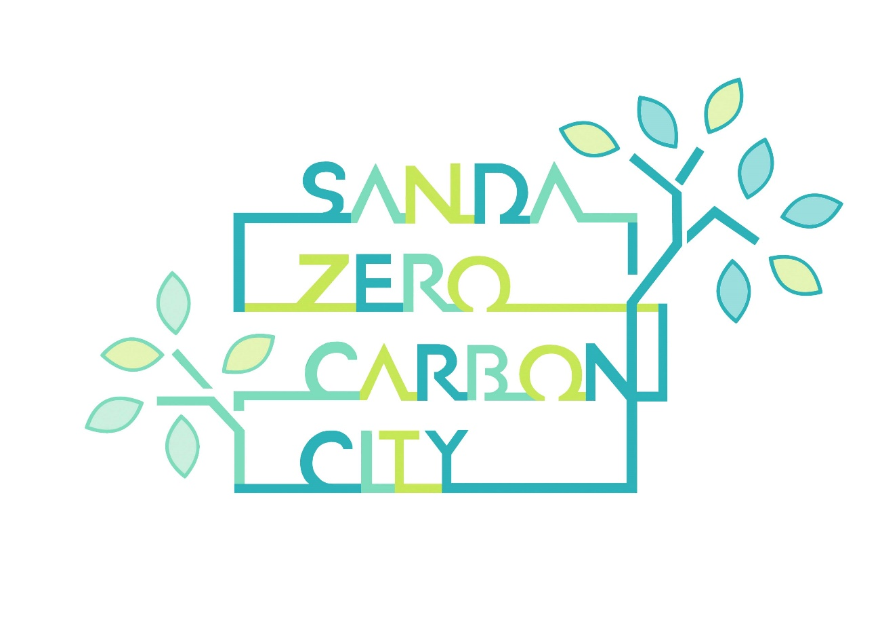
三田市地球温暖化対策実行計画（事務事業編）

令和６年３月
三田市

計画目次

第1章 計画改定の背景 1
第２章 計画の基本事項 7
第３章 目標達成に向けた施策 10
基本方針Ⅰ 職員のゼロカーボンアクションの推進 10
基本方針Ⅱ 更なる省エネルギー対策 22
基本方針Ⅲ ごみの減量・リサイクルの推進 25
基本方針Ⅳ 再生可能エネルギーの導入 28
第４章 計画の進行管理 31

資料編
資料１ さんだエコプラン 行動マニュアル 33
資料２ 地球温暖化問題に関する国内外の動向 37
資料３ 第３次さんだエコプラン個別データ 41
資料４ 三田市グリーン購入推進基本方針及び調達方針 47
資料５ 用語解説 48

第1章 計画改定の背景
第1章 計画改定の背景

- 計画策定の目的
さんだゼロカーボンシティの実現に向けて、三田市（市長部局のほか、市民病院、教育委員会も含む）が市域の一事業所として、事務事業に伴い排出する温室効果ガスの抑制に、率先して取り組むことを目的とし策定するものです。

- 計画の法的位置づけ
「さんだエコプラン」は、「地球温暖化対策の推進に関する法律」第21条第1項に基づき、地方公共団体に策定が義務づけられている「地球温暖化対策実行計画（事務事業編）に位置づけられる計画であり、市の事務事業を起源とする温室効果ガス排出状況の把握や、温室効果ガスの抑制の取組事項などをとりまとめた計画です。

- 三田市での計画の位置づけ

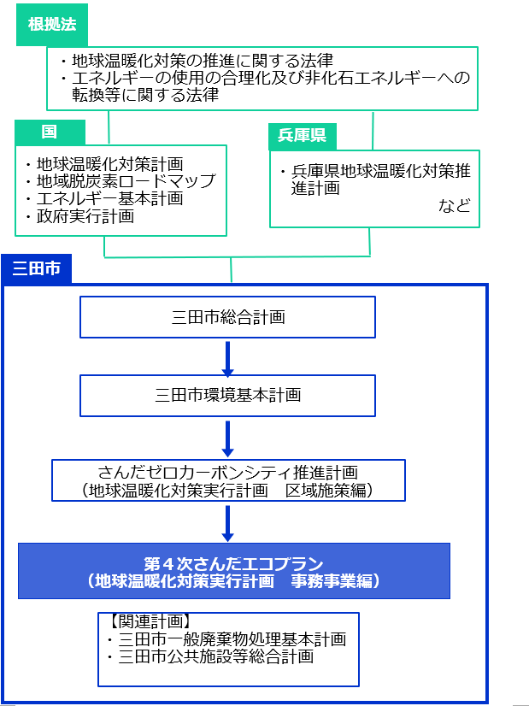
三田市においては、かけがえのない財産である豊かな里山を未来の世代へ引き継いでいけるよう、令和３（2021）年度に、「2050（令和32）年ゼロカーボンシティ」に挑戦することを表明しました。着実にゼロカーボンシティの実現をめざしていくため、令和4（2022）年度に「さんだゼロカーボンシティ推進計画」を策定し、令和12（2030）年度に、平成25（2013）年度比で49%削減（さらに50%以上の削減に挑戦）の目標を設定しました。
市の事務事業においては、平成12年度に「さんだエコプラン」の第1次計画を策定し、第２次、第３次と地球温暖化対策に取り組んできました。第４次さんだエコプランでは、「さんだゼロカーボンシティ推進計画」のほか、本市の最上位計画である「第5次三田市総合計画」、環境行政の基本方針等を示す「第４次三田市環境基本計画」、また、国の地域脱炭素ロードマップ、政府実行計画などの関連計画等を踏まえ、三田市も一事業所として、ゼロカーボンシティの実現に向けて取組を率先して進めてまいります。

「さんだエコプラン」と「さんだゼロカーボンシティ推進計画」との関係

オール三田で未来を紡ぐ
～ゼロカーボンシティの実現～

市全体の将来像

【さんだゼロカーボンシティ推進計画】
地球温暖化対策実行計画（区域施策編）

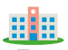
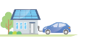

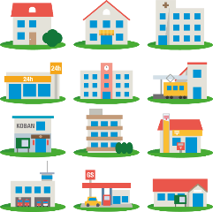
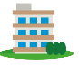
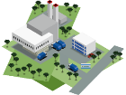

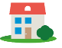


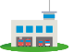
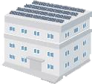

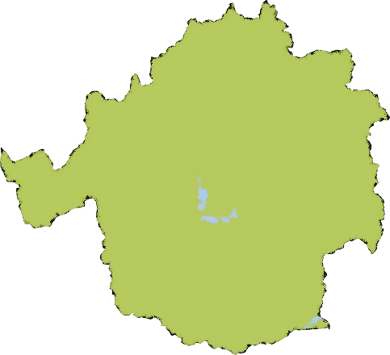
三田市でCO2の排出を
みんなと一緒に０にしよう！
【さんだエコプラン】
地球温暖化対策実行計画（事務事業編）
市内の一事業所として、市の事務事業から
率先してゼロカーボンシティの実現をめざす
三田市役所
（市所管施設を全て含む）

4 第３次さんだエコプランの評価と課題

（１）第３次さんだエコプランについて
三田市はこれまで第１次、第２次と「さんだエコプラン21」を策定し、三田市の事務事業における温室効果ガス排出量の削減に取り組んできました。第３次さんだエコプランは平成29年度から令和３年度を計画期間とし、令和３年度までに９.５％の削減目標を掲げています。
※令和4・5年度については、第3次エコプランの計画期間外ですが、第3次エコプランの取組を延長しています。（令和3年度に2050年ゼロカーボンシティを表明し、令和4年度にさんだゼロカーボンシティ推進計画を策定＜計画期間：令和5年度~令和12年度＞。さんだゼロカーボンシティ推進計画の内容を反映した形でエコプランの改定を進めるため、改定時期をずらしたもの）
また、第3次エコプランの評価と課題は、目標年度である令和３（2021）年度について評価等するものとし、現状値である令和4（2022）年度の数値については、「第2章 計画の基本事項」にて記載をします。

第３次計画の基準年度
平成27（2015）年度

第３次計画の計画期間
平成29(2017)年度から令和３(2021)年度

第３次計画の目標
基準排出量（35,824t-CO₂:平成27年度）に対し、目標年度（令和3年度）までに9.5%削減（32,409 t-CO₂）

第３次計画の対象の温室効果ガス
第３次計画の削減対象となる温室効果ガスは、地球温暖化対策の推進に関する法律（第２条第３項）で規定されている７種類のうち、本市の事務事業により排出される二酸化炭素、メタン、一酸化二窒素、ハイドロフルオロカーボン類の４種類です。

種類 | 発生源
二酸化炭素  （CO₂） | 【エネルギー起源】  施設での電気や燃料（都市ガス、灯油、重油など）の使用、公用車での燃料（ガソリンなど）の使用により排出されるもの。  【非エネルギー起源】  廃プラスチック類の焼却等により排出されるもの。
メタン  （CH₄） | 自動車の走行や燃料の燃焼、一般廃棄物の焼却、下水やし尿・雑排水の処理等により排出されるもの。
一酸化二窒素（N₂O） | 自動車の走行や燃料の燃焼、一般廃棄物の焼却、下水やし尿・雑排水の処理等により排出されるもの。
ハイドロフルオロカーボン（HFCs） | カーエアコンの使用・廃棄時等に排出されるもの。

（２）第３次エコプランの評価と課題
市の事務事業の温室効果ガス排出量は、廃プラスチック焼却由来の温室効果ガスが半数以上を占めていますが、廃プラスチック焼却由来の温室効果ガスは、市内から排出されたごみを焼却し発生した温室効果ガスであるため、以下、廃プラスチック焼却と、それ以外（公共施設の電気などのエネルギー使用によって排出される「エネルギー起源等」）に分けて記載します。

①温室効果ガス排出量全体
基準年度（平成27年度）の温室効果ガス排出量35,824ｔ-CO₂に対し、目標年度（令和３年度）は39,197ｔ-CO₂となり、基準年度比9.４%の増加で、目標は未達成となりました（表1）。三田市の事務事業の温室効果ガス排出量は、廃プラスチック焼却由来の温室効果ガスが半数以上を占めており(図1)、廃プラスチック焼却量が基準年度比で63.2%増加したことが大きく影響しています。
廃プラスチック焼却由来の温室効果ガスは、市内から排出されたごみを焼却し発生した温室効果ガスであり、職員の努力では大幅な削減は見込めないため、第４次エコプランでは個別に削減目標を設定する必要があります。

②エネルギー起源等
基準年度（平成27年度）のエネルギー起源等の温室効果ガス排出量22,236 t-CO₂に対し、目標年度（令和３年度）は17,016t-CO₂となり、基準年度比23.4%の減少となりました。（表１）
ア）エネルギー起源ＣＯ２
公共施設の電気や灯油などのエネルギー使用によって排出される「エネルギー起源CO2」については、職員や施設管理者の省エネの取組が推進されたことや、設備改修等により、基準年度21,432 t-CO₂に対し、目標年度は15,938t-CO₂となり、基準年度比25.6%の減少となりました。第４次エコプランでも、引き続き、省エネ改修や、職員や施設管理者の取組等を推進する必要があります。
イ）ＣＯ２以外の温室効果ガス
公用車の運行などから排出されるメタンや一酸化二窒素などの「ＣＯ2以外の温室効果ガス」については、活動量の増加に伴い、基準年度の804t-CO2に対し、目標年度は1,079t-CO2となり、基準年度比34.2%の増加となりました。第4次エコプランでは、公用車の電気自動車への買い替え、焼却される廃棄物の削減に取り組んでいく必要があります。

③廃プラスチック焼却（クリーンセンターに排出されたごみを焼却したもの）
基準年度（平成27年度）の廃プラスチック焼却由来の温室効果ガス排出量の13,588 t-CO₂に対し、目標年度（令和３年度）は22,180t-CO₂となり、基準年度比63.2%の増加となりました。（表１）
基準年度の廃プラスチック焼却量が4,914tに対し、目標年度が8,022tと焼却量が増えたことにより温室効果ガス排出量も増加しています。廃プラスチック焼却量を減少するためには、ごみの排出抑制や使い捨てプラスチックの削減の推進に取り組んでいく必要があります。
表１：第３次エコプラン温室効果ガス排出源別排出量
排出量単位:t-CO₂
排出源 |  |  | 活動量  単位 | 基準年度  平成27年度 |  | 目標年度  令和３年度 |  | 基準年度比
 |  |  | 活動量  単位 | 排出量 | 活動量 | 排出量 | 活動量 | 排出量 | 活動量
①全体 |  |  |  | 35,824 |  | 39,197 |  | 9.4%
②エネルギー起源等 |  |  |  | 22,236 |  | 17,016 |  | -23.4%
 | エネルギー起源CO2計 |  |  | 21,432 |  | 15,938 |  | -25.6%
 | エネルギー起源ＣＯ２ | ガソリン | ℓ | 215 | 92,802 | 218 | 94,121 | 1.4% | 1.4%
 | エネルギー起源ＣＯ２ | 軽油 | ℓ | 129 | 50,041 | 121 | 46,894 | -6.3% | -6.3%
 | エネルギー起源ＣＯ２ | 灯油 | ℓ | 543 | 218,161 | 369 | 148,286 | -32.0% | -32.0%
 | エネルギー起源ＣＯ２ | A重油 | ℓ | 591 | 218,000 | 559 | 206,298 | -5.4% | -5.4%
 | エネルギー起源ＣＯ２ | LPG | ㎥ | 103 | 17,207 | 94 | 15,744 | -8.5% | -8.5%
 | エネルギー起源ＣＯ２ | 都市ガス | 千㎥ | 3,336 | 1,489 | 3,130 | 1,397 | -6.2% | -6.2%
 |  | 電気 | 千kWh | 16,514 | 31,100 | 11,446 | 29,397 | -30.7% | -5.5%
 | CO₂以外の温室効果ガス |  |  | 804 |  | 1,079 |  | 34.2%
③廃プラスチック焼却 |  |  | t | 13,588 | 4,914 | 22,180 | 8,022 | 63.2% | 63.2%
※四捨五入の関係で合計値が合わない場合がある。

図１：令和3年度の第3次エコプランの温室効果ガス排出量（t-CO₂）の割合

図2：第３次エコプランの温室効果ガス排出量の推移
廃プラス
チック
焼却
エネルギー
起源等
エネルギー
起源等

図３：第３次エコプランの廃プラスチック焼却由来とエネルギー起源等の温室効果ガス排出量の推移
単位:t-CO₂
単位:t-CO₂

第２章 計画の基本事項
第２章 計画の基本事項

- 第４次計画の計画期間
令和６（2024）年度から令和12(2030)年度

- 第４次計画の基準年度
平成25(2013)年度
※第3次計画の基準年度は平成27(2015)年度ですが、第4次計画の基準年度は、「さんだゼロカーボンシティ推進計画」の基準年度（国の地球温暖化対策計画において設定されている年度）と同様の平成25年度に変更します。

 | H25  (2013) | ～ | H27  (2015) | ～ | H29  (2017) | ～ | R3  (2021) | R4  (2022) | R5  (2023) | R6  (2024) | ～ | R12  (2030)
第３次さんだ  エコプラン |  |  | 基準  年度 |  | 計画  開始 | ～ | 目標  年度 | 参考年度  （取組延長）
第４次さんだ  エコプラン | 基準  年度 | 変更 |  |  |  |  |  |  | 反映 | 計画  開始 | ～ | 目標  年度
さんだゼロカーボンシティ推進計画 | 基準  年度 |  |  |  |  |  |  |  | 計画  開始 | ～ |  | 目標  年度

- 第４次計画の対象範囲
第３次計画に引き続き、市長部局、教育委員会、市民病院における事務事業としますが市民病院の施設規模は現施設とし、新病院を想定していません。

- 対象となる温室効果ガス
本計画で削減対象となる温室効果ガスは、第３次計画に引き続き、地球温暖化対策の推進に関する法律（第２条第３項）で規定されている７種類のうち、本市の事務事業により排出される二酸化炭素、メタン、一酸化二窒素、ハイドロフルオロカーボン類の４種類とします。

５ 温室効果ガス削減目標
本計画の全体の削減目標（①）は、「基準年度（平成25年度）比34.7％以上削減」を設定します。（以下の内訳から算出）

（１）エネルギー起源等（②）
「エネルギー起源CO₂」と「CO₂以外の温室効果ガス」をあわせて、59.1%以上の削減を目指します。
ア）エネルギー起源CO２
「さんだゼロカーボンシティ推進計画」で示された「業務その他部門」の削減可能量の推計結果（活動量の変化や、環境省資料を参照し設定したエネルギー効率などから算出）に準拠して、基準年度比61.3%以上の削減を目指します。
イ）CO2以外の温室効果ガス
「エネルギーの使用の合理化等に関する法律（省エネ法）」では、「エネルギー消費原単位を中長期的にみて年平均１％以上改善」に努めるよう求められています。この中期的努力目標に準拠し、年1%ずつ温室効果ガス排出量を削減するとして、基準年度比15.7%以上の削減を目指します。

（２）廃プラスチック焼却に伴う温室効果ガス（③）
「さんだゼロカーボンシティ推進計画」で示された削減可能量の推計結果（活動量の変化や、第4次三田市一般廃棄物処理基本計画の目標などから算出）に準拠して、基準年度比9.6%以上削減を目指します。
単位:t-CO₂ |  | 平成25  （2013）年度  （基準年度） | 令和4  (2022)年度  （現状値） | 令和12  (2030)年度  （目標年度） | 基準年度比  削減率
①全体 |  | 31,566 | 31,486 | 20,610 | -34.7%
②エネルギー起源等 |  | 16,028 | 14,772 | 6,563 | -59.1%
 | エネルギー起源CO2 | 15,237 | 13,983 | 5,897 | -61.3%
 | CO₂以外の温室効果ｶﾞｽ | 790 | 790 | 666 | -15.7%
③廃プラスチック焼却 |  | 15,538 | 16,714 | 14,047 | -9.6%
※四捨五入の関係で、内訳の合計が一致しない場合がある。

①全体
2030(令和12)年度までに2013(平成25)年度比で34.7%以上削減
単位:t-CO₂
34.7％以上
削減
②エネルギー起源等
基本方針Ⅰ.職員のゼロカーボンアクション（脱炭素行動）の推進、基本方針Ⅱ.更なる省エネルギー対策、基本方針Ⅳ.再生可能エネルギーの導入の取組により温室効果ガス排出量の削減を推進します。
2030(令和12)年度までに2013(平成25)年度比で59.1%以上削減

単位:t-CO₂

現状で7.8％削減
係数改善(※1)4.2％削減見込
廃棄物発電(※2)
36.3％削減見込
太陽光等設置1.2%削減見込
省エネ等9.５％削減見込
59.1％
以上
削減

※四捨五入の関係で、削減内訳の合計が一致しない場合がある。
※１係数改善:電気使用量の二酸化炭素排出係数の改善（国の「地球温暖化対策計画」の0.25Kg-CO₂/kWh）、公共施設の再エネ電力の購入などを想定。
※２廃棄物発電:新ごみ処理施設で発電された電力を新ごみ処理施設で利用し、隣接するリサイクルセンター、ガラス工芸館に供給。余剰電力を市の他施設へ供給すると想定。

③廃プラスチック焼却
基本方針 Ⅲ.ごみの減量・リサイクルの推進取組により温室効果ガス排出量の削減を推進します。
2030(令和12)年度までに2013(平成25)年度比で9.6%以上削減

9.6％以上
削減
(現状からは16.0％削減）

第３章 目標達成に向けた施策
第３章 目標達成に向けた施策

目指す  将来像 |  | 基本  理念 |  | 基本方針
オール三田で紡ぐ ～ゼロカーボンシティの実現～ |  | 三田市で ＣＯ２の排出をみんなと一緒に ０にしよう |  | Ⅰ.職員のゼロカーボンアクション（脱炭素行動）の推進  （１）組織・職員一人ひとりの率先行動  （２）施設管理者の取組
Ⅱ.更なる省エネルギー対策
（１）公共施設の省エネルギー化の推進
（２）公用車のZEVの推進
オール三田で紡ぐ ～ゼロカーボンシティの実現～ |  | 三田市で ＣＯ２の排出をみんなと一緒に ０にしよう |  | Ⅲ.ごみの減量・リサイクルの推進  （１）ごみの減量化  （２）プラスチックごみの分別収集・  リサイクルの推進
オール三田で紡ぐ ～ゼロカーボンシティの実現～ |  | 三田市で ＣＯ２の排出をみんなと一緒に ０にしよう |  | Ⅳ.再生可能エネルギーの導入  （１）エネルギーの脱炭素化

基本方針Ⅰ 職員のゼロカーボンアクション（脱炭素行動）の推進
＜関連するSDGsゴール番号＞
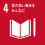
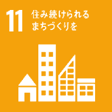
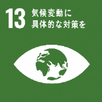
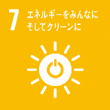
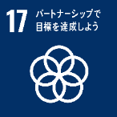
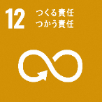
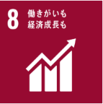

取組項目（１）組織・職員一人ひとりの率先行動
さんだゼロカーボンシティの実現に向けては、職員一人ひとりが主体的に取り組むことはもちろんのこと、組織として、働き方改革や、さんだ⾥⼭スマートシティの実現に取り組むことがゼロカーボンシティの実現につながるため、推進体制を強固にすることが⼤切です。
～働きやすく快適な職場づくりが、ゼロカーボンシティにつながる！～
取組項目 |  |  | 内容
① | 部・課・施設ごとのマネジメント強化の推進 |  | 部長・次長・課長の強いリーダーシップのもと、部を超えた連携を強化するとともに、各課における経営資源と運営体制を最適化し実行する自主経営を推進します。  課・施設ごとに温室効果ガス排出量及び増減要因の把握に努め、主体的に温室効果ガス排出抑制に向けた取組を推進します。
② | 働き方改革の推進 |  | 働き方改革の基盤となる風通しの良い職場づくりを推進します。  業務効率化による時間外勤務の縮減、テレワークの定着、ワークライフバランスなどを推進し、スマートなワークスタイルを確立します。
③ | さんだ⾥⼭スマートシティ構想の推進 |  | ICT・IoT・AI などのデジタル技術を活⽤し、市民サービスの提供や業務効率化を図ることで、環境負荷の低減を推進していきます。
④ | エコオフィス活動の実施 |  | 照明・空調設備や事務用機器（パソコンや複合機等）の使い方の工夫、節水・節電、ペーパーレス化、公用車使用の適正化など、職員一人ひとりがエコオフィス活動を意識します。
④ | ● | スマートムーブの推進 | 外出や出張の際は、公⽤⾞の相乗り、公共交通機関の利⽤など、公⽤⾞の使⽤頻度を減らすよう心がけます。  近距離の移動には、徒歩や⾃転⾞を積極的に利⽤します。  公⽤⾞を運転する場合はエコドライブに努めます。  不要な公用車予約の防止の徹底や、公用車を使用する外出業務の棚卸しを行うことで、公⽤⾞台数の見直し・最適化を図り、台数を削減します。
④ | ● | 軽装スタイルの通年実施（クールビズ・ウォームビズ） | 職員一人ひとりが、気候・気温に応じて働きやすいと感じる軽装スタイルでの勤務とし、過度な空調に頼らず、適正な室温管理を行うことで省エネの取組を進めます。
④ | ● | 執務室の整理・収納・整頓 | 執務室内の整理・収納・整頓、導線の見直し改善などにより、業務の効率化を図り、快適な職場づくり、市民サービスの向上に努めます。  事務用品の置き場所を決めるなど整理・整頓します。在庫管理を徹底することで、不要な物品購入を防ぎます。  窓側を整理整頓し、冬季は自然光を積極的に取り入れます。夏期はブラインドなどにより日射をさえぎります。
 | ● | ペーパーレス化の推進 | 文書管理システムの利用促進、テレワーク、オンライン会議、電子申請等の推進により紙使用量を削減します。  資料の最小化（両面コピーや、Nアップ印刷）、裏紙再利用を推進します。  市民等に配布するチラシ、会議資料などについて、ペーパーレス化ができないか積極的に検討します。
 | ● | リユース（再使用）の促進 | 不要になった事務用品等については、処分前に、必ず、再使用ができないか、部署間のリユースができないものか検討します。リユースができるものは、庁内掲示板などで不用品情報を積極的に発信し、部署間の譲渡を進めます。  封筒やファイルなどの事務用品は繰り返し使用します。
 | ● | グリーン購入の推進 | 「三田市グリーン購入推進基本方針及び調達方針」に準じて、環境負荷の低減に配慮した製品を購入します。
 | ● | 節電等の推進 | 始業前や残業時は、消灯・部分点灯を徹底します。会議室、給湯室、倉庫などの照明はその都度点灯し、使用後は消灯します。  事務用機器（パソコンやプリンタ等）は長時間使用しないときは電源を切ります。  近隣階（2アップ3ダウン）への移動の際は、階段を利用します。  日常的に洗面所や給湯室における節水を励行します。
⑤ | 職員研修の実施 |  | さんだエコプランの推進に向けて研修を実施します。  研修内容や方法については、動向も踏まえ適宜見直しを図ります。
⑥ | 提案制度・取組アンケートの実施 |  | ロゴフォーム等を用いて、ゼロカーボンシティへの業務改善提案を募集するほか、取組状況のアンケートを実施します。

■「組織・職員一人ひとりの率先行動」の指標
成果指標 | 基準値 | 目標
取組項目①～④の実施率  （職員アンケートで評価） | - | 常に取り組んでいる割合  90%以上/年
紙の使用量  （本庁、南分館、市民センター） | A4＝9,935,000枚  A3＝544,500枚  令和４(2022)年度 | 削減
機密文書量 | 74,810㎏  令和４(2022)年度回収実績 | 削減
公用車の総走行距離数 | 973,685km  令和４(2022)年度 | 減少

１ 課長によるマネジメントの強化
ゼロカーボン・働き方改革・さんだ里山スマートシティの三位一体改革の推進
課長の強いリーダーシップと経営感覚のもと、各課における経営資源と運営体制を自らが最適化し実行する自主経営を求める。

２ 部長・次長によるマネジメントの強化 全庁横断的取組の推進
部長・次長の強いリーダーシップのもと、部を超えた連携強化による市の総合力を発揮できる組織となるよう取組を進める。

３ 働き方改革・職場環境改善の推進（一例）
（１）取り組む前の準備
- やるなら今！
「働き方改革等は手が空いたときにする。」「働き方改革は業務とは別に行う。」という意識を変える。いつするのか、今でしょう！
- 働き方改革・職場環境改善は目的ではない（手段！）
働き方改革等を通して職場・仕事の何をどうしたいのか「こうありたい姿」をイメージする。
（例）窓口業務を標準化することでミス発生防止と来庁者の待ち時間短縮⇒来庁者のストレス軽減⇒市民満足度の向上
- 風通しの良い職場づくりが何より一番！
新規採用職員や異動してきたばかりで経験の浅い職員が自由に意見を述べられる職場の人間関係を構築することが、相談しやすい職場、働きやすい職場をつくる基盤となる。
- 業務の「見える化」（現状の把握）
ⅰ 業務の事務フロー、手順の把握
  - 既存の業務マニュアル、作業スケジュール、日報、月報などをもとに業務の流れやつながりを明らかにする。
  - 担当職員にしかわからない、ブラックボックス化している業務があれば可視化する。同一職場内の誰にでも常に見えている状態にする。
ⅱ 業務フロー図、業務体系表などの作成、個々の職員の業務量把握
  - 把握した業務の流れを書き出し漏れなく列挙する。
  - 同一職場内の個々の職員の業務量を把握する。

（２）実践（事業のあり方・進め方改革の実施）
- 整理、整頓、清掃の徹底（いろんな意味での在庫の棚卸し）
執務スペース内の書棚・書庫の簿冊や課内共有データ・文書分類表の整理、文房具など事務消耗品の在庫の棚卸しをする。
コラム：ゼロカーボン・働き方改革・さんだ里山スマートシティの三位一体改革

コラム：働き方改革









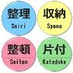
棚卸しを通じて情報、物、道具を必要なときに時間ロスなく提供できるＪＵＳＴ ＩＮ ＴＩＭＥの環境づくりを進める。
ⅰ 整理：探す時間（ムダ）の排除
要るものと要らないものに分け、要らないものを廃棄する。
ⅱ 整頓：不良在庫（ムダ）の排除
要るものを使いやすく置き、誰にでも分かるように明示する。
課内共有データや文書分類表も同様に整頓する。
ⅲ 清掃：ＪＵＳＴ ＩＮ ＴＩＭＥの環境づくり
常に点検を行い、整頓した状態を保つ。必要なときに必要な情報・物が時間ロスなしに提供できる体制を維持する。

- 庁内各課間での不用品リユース活動の促進
整理・整頓による文書廃棄等に伴い、不要となったファイルや文房具・コピー用紙など消耗品類、備品類などの庁内リユースの取組を強化する。

- 「無くせないか、減らせないか、変えられないか」の視点
ⅰ 無くせないか
実態把握した業務フロー図、業務体系表の作業工程の中で省ける手続き・作業は無いか。不要な作業は無いか精査して省ける手間は省く。
ⅱ 減らせないか
作業の順序や実施時期を変更することで繁忙期の業務量を減らせないか。「何をどこまでやるのか」という作業範囲と「誰が何をどこまでやるのか」という責任範囲を明確にすることで、職員間の事務負担の平準化や繁忙期での業務の優先順位を整理する。
ⅲ 変えられないか
- 対面や紙による手続きを変える。電子化・ペーパーレス化の徹底による業務の迅速化を進める。
- 考えたり悩む時間を省く。「一人で判断しない」原則の確立。クレーム対応結果のデータベース化や作業手順書、業務マニュアルの整備により事務処理の簡素化を進める。
- ノーコードツールを活用して各職場でシステムやアプリを開発して事務の効率化を進める。

- スマートなワークスタイルの確立
時間や場所にとらわれない働き方改革の推進による労働生産性と職員満足度の向上。
ⅰ テレワークの定着
ⅱ 労働生産性向上による時間外勤務の縮減
ⅲ 家事、育児、自己研鑽、地域貢献などワークライフバランスの推進

Just In Time
「必要なものを、必要な時に、必要な量だけ」で「ムダ・ムラ・ムリ」がなくなり効率UP！



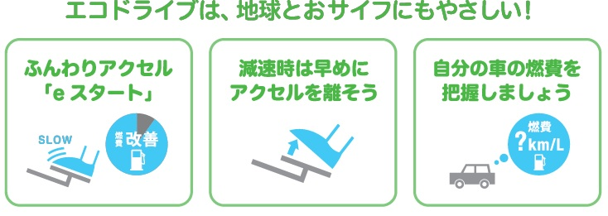
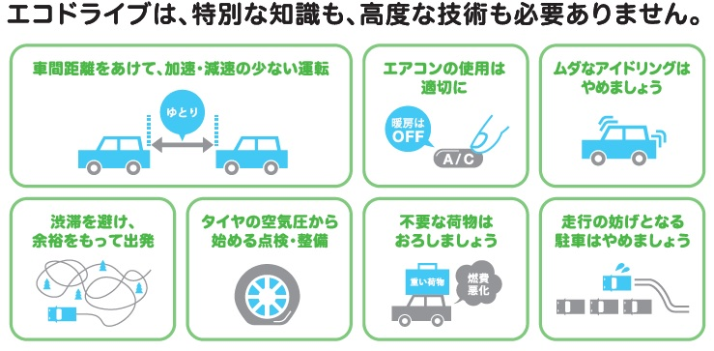
車のエアコン（A/C）は車内を冷却・除湿する機能！暖房のみ必要なときは、A/CスイッチをOFFに♪
A/CスイッチをONにしたままだと12％程度燃費が悪化！
給油時に、ガソリンスタンドでタイヤの空気圧チェックを依頼しましょう！
タイヤの空気圧が適正値より不足すると、市街地で２％程度、郊外で４％程度燃費が悪化！
業務に欠かせない公用車ですが、利用を工夫することで、ゼロカーボンシティにも市の財政にも貢献します！また、職員一人ひとりが意識をもって利用することで、みんなが働きやすい快適な職場作りにもつながります！

公用車運転時はエコドライブで！ 出典：エコドライブ（環境省）

その予約、本当に必要ですか？ ~みんなで使う公用車、マナーを守って快適に~
公用車の予約をする際、「使うかもしれない」「とりあえず1日押さえておこう！」などしていませんか。カラ予約が増えて、本当に必要な部署が利用できない状況が相次いでいます！
≪公用車利用マナー3か条≫ 一人ひとりがマナーを守って、快適に！
❶使わないときには「予約を取消」 ❷燃料50％以下で、必ず給油（給電）
❸出発前には車両点検

その業務、公用車必要ですか？
公用車を使用する業務を一度棚卸しして、電子申請や電子メールなどで完結する業務ではないか、市の出先機関~本庁などの移動はロゴチャットなどで代用できないか、定例的な会議や訪問は回数を減らせないか・書類開催や電子化などできないか、など課内で見直しを検討してみましょう。外出時間を減らすことで、業務の効率化にもつながります。

究極にエコな移動手段は、健康にも環境にもイイ！
近距離の移動には、徒歩や⾃転⾞を積極的に利⽤しましょう！CO2を全く出さない徒歩や自転車での移動は究極のエコ♪さらに健康にもいいですね♪
コラム：公用車の利用 ～スマートムーブ～
コラム：執務室の整理・収納・整頓
勤務中に「探し物」している時間は、年間150時間！！！
「書類がない！ペンがない！データがない！どこいった？？」仕事中の探し物タイム、よくありませんか？実は年間150時間（※）も費やしています（※リズ・ダベンポート著「気が付くと机がぐちゃぐちゃになっているあなたへ」より）。
事務用品などを買ったあとで、「あ、こんなところに在庫があった！」
なんてことありませんか？在庫管理ができておらず無駄買いのパターンです。
不要品でロッカーがパンパン…。何がどこにあるのかわからない…。
この無駄な時間を短縮できれば、この環境を変えることができれば、もっと業務が効率化できるかも！もっと早く帰れるかも！

職場の片付けはとっておきの業務効率化&ゼロカーボン
執務室やデスク周りの片付けや導線の見直しは、みんなが働きやすい職場になります。一度、各職場で、徹底的に片付けをしてみませんか。探し物時間がグッと減って、業務の効率化になり、残業も減ります！ついでに無駄買い＆エネルギー使用量も減ってゼロカーボンに貢献！

【まずは自分のデスク周りからチャレンジ！効率のいいデスクに♪】
☑ 必要なものがすぐ取り出せる、何がどこにあるか一目でわかるデスクに。
☑ 帰るときにはデスクの上にPCと電話以外何もない状態に。
☑ デスクの一番上のセンター引き出しは空っぽに（離席時に重要書類等
を一時的にしまう、帰庁時にやりかけの書類などをしまうスペースに！）
【整理・収納・整頓のHOW TO】
（１）まずは仕組み作りから
予防・キープ・リセットのサイクル
を意識しましょう♪
①整理→②収納→③整頓→④片付けの順で取り組みます。

（２）予防（整理・収納）
まずは整理がキモ！土台を整えましょう！

（３）キープ・リセット（整頓・片付け）

※ため込みがちな書類は、電子決裁分は捨てる、文書分類表の保存期間経過後捨てるなどルールを徹底するとともに、そもそも紙を出さないペーパーレス化をめざしましょう！
監修：「おうちじかん」代表 野間和美（整理収納アドバイザー）


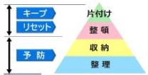
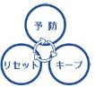
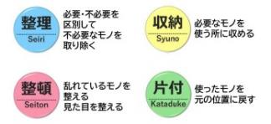


整理のしかた≪必要or 不必要≫
必要 ・使っている →収納
・使ってないけど残したい →収納
不必要・使えるけど使っていない
→処分（庁内リユース必ず検討）
迷う ・迷ってすぐに決められない
→一旦保管後、処分を再検討
日々のキープが大事！ちょっと乱れたら直す時間（リセット）を1日1回、週1回など、ルール決めすると効果的です（課単位で「クリーンタイム」などの設定ができたら理想的！）






RPA（Robotic Process Automation）とは、パソコンで行う作業を自動で処理してくれるツールです

実際に、働き方改革・DX化などを進めて、業務の効率化、市民サービスの向上、ゼロカーボンの推進などにつながった事例をご紹介します！

【現地調査（家屋評価）の見直し（税務課）】
新型コロナウィルスの感染拡大をきっかけに、家屋評価について、原則として現地調査を実施しない方法に見直しました！
従来は家屋所有者に評価を依頼し、日程調整した上で、当日には複数名で家屋の現地まで行き、仕上材等の確認を１軒毎にしていたところ、新たな方法として家屋評価に必要な書類を郵送してもらう方法に変えたことで、市⺠サービスの向上、職員の負担減など大きな効果が出ています︕
- 評価家屋まで外出する用務がなくなり、その時間を他の業務に充てることができ業務改善に︕残業も減︕
- 従来、郵送していた家屋評価の日程調整が不要になり、郵送代の削減（ついでに紙の使用量も減）！さらに電話等での日程再調整の手間も不要に！
- 公用車の使用が減り、CO２削減、ガソリン代削減に！公用車台数の適正化にもつながった！
- 市民も、日程調整や、自宅に他人を招くストレスがなくなり、負担減！
「無くせないか、減らせないか、変えられないか」の視点で、働き方改革を進めた結果、市民にも職員にも成果があった事例です！

【RPAの活用（危機管理課）】
RPAを活用し、申請書の印刷を自動で行うように改善しました！
年に１回申請書を印刷し送付する業務（約1,400人が対象）は、従来は職員がつきっきりで印刷ボタンを押していました。その作業をRPAが代わりに行い、職員負担が大幅軽減！
２日掛かっていた申請書印刷業務が、RPAを活用して、なんと０時間に削減！

【LoGoフォーム抽選機能の活用（環境創造課など）】
定員があるイベントや講座の申し込みにLoGoフォーム（電子申請）を活用しています！ 「申込者の中から当選者を抽選」「申込者への当選・落選の通知」をLoGoフォーム上で行うことができます。
- 紙ベースから転記なしで、申込者リスト等が作成でき、転記ミスなどの心配がない！
- 抽選機やエクセルで抽選する必要がなく、作業時間や手間の削減に！
- 当落通知を郵送する手間がなくなり、郵送代の削減（ついでに紙の使用量も減）！
- 通知メールは、メールアドレスをコピペしてメールを送る手間が不要に！
- 市民も、スマホ等で申込から当落結果まで完結することができ、負担減！

【番外編コラム】事例のご紹介
取組項目（２）施設管理者の取組
施設管理者を中心に設備の適切な運用を行うことで、エネルギー使用量の削減を図り、温室効果ガス排出抑制に努めます。
取組項目 |  | 内容
① | 管理標準の運用徹底 | 「管理標準」もしくは「さんだエコプラン行動マニュアル（施設管理者の取組）」に基づき、設備機器の運用や適切な管理を行い、エネルギー使用量の削減を図ります。
② | 設備機器の運用改善 | 設備機器の更なる運用改善を実施するために、エコチューニング事業を活用します。
③ | 省エネ診断の活用 | 公共施設において省エネルギー診断等を実施し、設備の運用改善や高効率設備の導入検討などを行います。
④ | ライトダウンキャンペーン（節電）の実施 | 夏至と七夕の両日の20時から22時までの2時間を特別実施日として、業務に影響のない範囲で施設の一斉消灯を実施します。
⑤ | 公共施設の管理（一部または全部）を担っている民間事業者等への温室効果ガス排出量削減等の措置の要請の実施 | 今後新たに契約等を締結又は更新する場合については、仕様書等に温室効果ガス排出量削減等の項目を取り入れるなど「契約等に基づく要請」を行い、契約等の期間中の場合については、任意の協力要請を行います。

■「施設管理者の取組」の指標
成果指標 | 基準値 | 目標
省エネ法事業者クラス分け評価制度（市長部局） | - | Sクラス達成

コラム：管理標準

省エネ法における「管理標準」とは、エネルギー使用設備の運転方法、計測・記録項目、保守・点検項目等をマニュアル化したものです。市庁舎をはじめとした公共施設の実態に合わせて各施設が整備しています。施設オリジナルの「管理標準」に基づき取組を行うことで、省エネルギー化が図ることができます。

例：三田市庁舎の中央熱源の管理標準
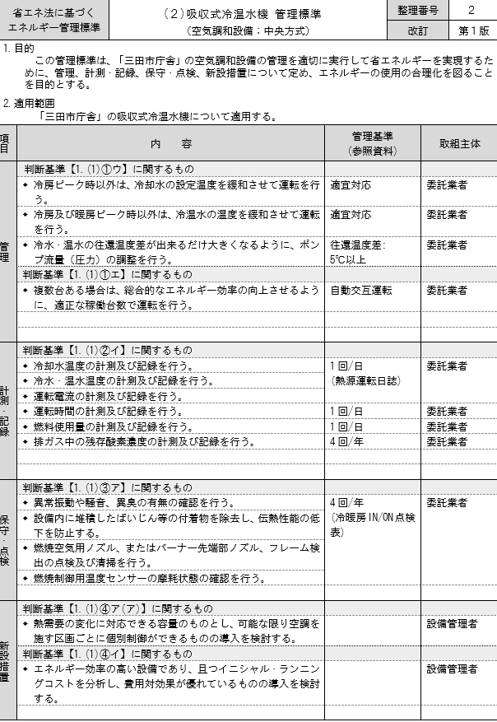

コラム：設定温度を１℃緩和するには？

空調は、冷暖房の設定温度を冷房は１℃高く、暖房は１℃低く設定することで消費電力を約10%削減することが可能です。１℃緩和するためには、どのような取組ができるでしょうか。
■空調の室温を１℃緩和するための省エネの取組
１℃緩和するためには？ | 取組内容
室温変化を少なくする | 夏季は窓からの日射により室温が上昇します。ブラインド・カーテンを閉めて日射を遮りましょう。よしず、遮熱フィルムやグリーンカーテンの設置も効果的です。  冬季日中はブラインド・カーテンを開けて、室内に日差しを取り込みましょう。夜は窓から冷気が伝わるためブラインド・カーテンを閉めて帰りましょう。
換気を工夫する | 窓開け換気を行うと室温が大きく変化します。可能な場合は人がいない部屋の窓を開けて「２段階換気」を行うなど換気方法を工夫してみましょう。また、全熱交換器が設置されている施設は、積極的に利用しましょう。
風量を強くする | 設定温度を調整する前に、風量を「強」や「急」に調整した方が効果的です。
室内温度のムラをなくす | 扇風機やサーキュレーターを活用して、執務空間の温度のムラをなくしましょう。
室温を確認する | 温湿度計で室温や湿度を確認しながら、設定温度を調整しましょう。
ルールの明示化 | 設定温度のルールの掲示を行い、過度な設定温度にしないよう意識づけしましょう。
設定温度制御 | 親機などで冷暖房の上限や下限値をあらかじめ設定しておくと、過度な設定温度を防ぐことができます。

紹介した取組はお金をかけずに実施可能なので、ぜひ取り組んでみましょう。

■室外機のフィンコイルの清掃
空調の更なる省エネ対策として室外機のフィンコイルの清掃について紹介します。室外機の側面や背面にあるフィンコイルは熱交換を行っており、埃が詰まり、汚れていると、空調の効率が低下してしまいます。定期的に確認を行い、清掃を行いましょう。汚れが多い場合は、施設管理者を通じて、専門業者に薬品洗浄などを依頼しましょう。

基本方針Ⅱ 更なる省エネルギー対策
＜関連するSDGsゴール番号＞

取組項目（１）公共施設の省エネルギー化の推進
「三田市公共施設個別施設計画」とも連携を図りながら、公共施設の新築・改築・設備改修時は、省エネルギー対策を実施してエネルギー使用量を削減します。
取組項目 |  | 内容
① | 照明設備のLED化推進 | 公共施設の新築・改築時にはＬＥＤ照明を標準設置します。既存の公共施設においても、計画的にＬＥＤ照明への切り替えを行います。
② | 建築物の省エネ化推進 | 新築建築物、既存公共施設の大規模改修時はZEB化を視野に入れて、省エネを推進します。
③ | 設備機器等の省エネ化推進 | 設備の更新や改修時には高効率設備機器等の導入や燃料転換（A重油や灯油を消費する設備（ボイラや給湯器、暖房機器、吸収冷温水機など）を都市ガスやプロパンガスを消費する設備に更新すること）、電化（燃料を消費する設備から電気を消費する設備（電気式パッケージエアコンやヒートポンプ給湯器など）に更新すること）を推進します。推進にあたり、以下の内容を検討します。  - 環境省LD-Tech認証製品や省エネ法におけるトップランナー基準を満たす高効率設備機器等の調達を促すための指針の策定  - 一定規模の施設における高効率設備機器等の導入に向けたESCO事業の活用

■「公共施設の省エネルギー化の推進」の指標
成果指標 | 基準値 | 目標
電気使用量  （さんだゼロカーボンシティ推進計画の目標） | 29,397MWh/年  令和3(2021)年度 | 基準値▲20％  令和12(2030)年度）

コラム：ZEB

ZEB（ネット・ゼロ・エネルギー・ビルディング）は、建築物が設置されている地域や使用用途、設置されている設備毎に、定められた基準となる「一次エネルギー消費量」
が、省エネルギーの技術や創エネルギーの技術により、実質ゼロまたはマイナスになる建築物のことを言います。ZEBは、「一次エネルギー消費量」の削減量により、さらに４段階に評価されています。ゼロカーボンシティの実現を目指していくためには、公共施設をはじめとした建築物のZEB化が望まれます。
ZEBシリーズ
ZEB（ゼブ） | 省エネ（50%以上）＋創エネで100%以上の一次エネルギー消費量の削減を実現している建物
Nearly ZEB  （ニアリーゼブ） | 省エネ（50%以上）＋創エネで75%以上の一次エネルギー消費量の削減を実現している建物
ZEB Ready  （ゼブ レディ） | 省エネで基準一次エネルギー消費量から50%以上の一次エネルギー消費量の削減を実現している建物
ZEB Oriented  （ゼブオリエンテッド） | 延べ面積10000㎡以上で用途ごとに規定した一次エネルギー消費量の削減を実現し更なる省エネに向けた未評価技術（WEBPROにおいて現時点で評価されていない技術）を導入している建物
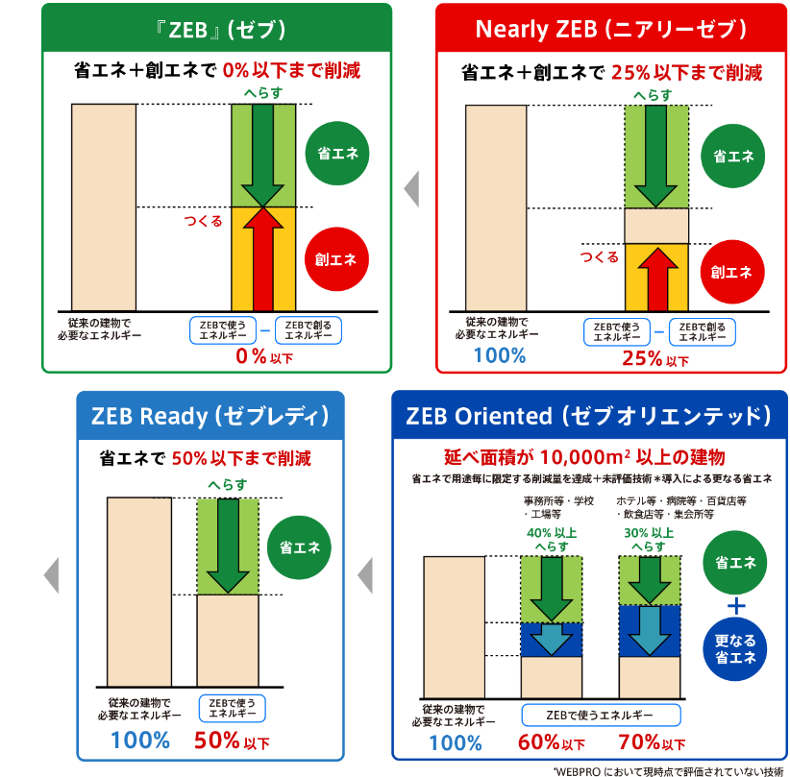

出典：
環境省

取組項目（２）公用車のZEVの推進
率先して公用車のZEV（走行時に二酸化炭素等の排出ガスを出さない電気自動車）を推進します。
取組項目 |  | 内容
① | 電動車の率先的導入 | 電動車（電気自動車やハイブリッド自動車等）を積極的に導入します。電動車が導入できない場合、低排出ガス・低燃費の自動車を導入します。
② | 充電設備設置の検討 | 公用車の充電施設の整備に加え、市内の電気自動車の普及拡大も目指し、公共施設に充電器設置を検討します。
③ | レジリエンス（災害対応力）の強化 | 電気自動車等の蓄電・給電機能を、災害時や非常時の電源として活用します。

■「公用車のZEVの推進」の指標
成果指標 | 基準値 | 目標
公用車における電気自動車（EV）の導入割合（特殊車両等は除く） | 6.3％  令和5(2023)年度 | 25％  令和12(2030)年度）

【公用車導入方針】

１．目的
ゼロカーボンシティの実現に向けて、市の率先行動として、公用車のZEVを推進する。

２．今後の市の公用車導入の方向性
公用車の新規購入時は、基本的に電動車を選択する（特殊車両等は除く。また、選択できる車種がない場合は除く）。電動車が導入できない場合、低排出ガス・低燃費の自動車を導入する。 （※新規購入時は、実施伺い時に環境部署の合議が必要です）
【電動車の定義】
電動車 | ZEVとハイブリッド自動車（HV）  【※ZEV:電気自動車（EV）、プラグイン・ハイブリッド自動（PHV）、燃料電池車（FCV）】

３．スマートムーブの推進
ZEV推進と、スマートムーブの推進を両輪で進め、公用車台数の最適化を図る。
- 外出や出張の際は、公⽤⾞の相乗り、公共交通機関の利⽤など、公⽤⾞の使⽤頻度を減らす。
- 不要な公用車予約の防止徹底や、公用車を使用する外出業務の棚卸しを行うことで、公⽤⾞台数の見直し・最適化を図り、公用車の保有台数を減らす。
- 近距離の移動には、徒歩や⾃転⾞を積極的に利⽤する。
- 公⽤⾞を運転する場合はエコドライブに努める。

基本方針Ⅲ ごみの減量・リサイクルの推進
＜関連するSDGsゴール番号＞
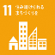
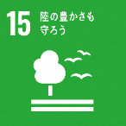
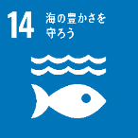

取組項目（１）ごみの減量化
３Ｒ＋Renewableの推進により、ごみの減量に努めます。
取組項目 |  | 内容
① | ペーパーレス化の推進  （再掲） | 文書管理システムの利用促進、テレワーク、オンライン会議、電子申請等の推進により紙使用量を削減します。  資料の最小化（両面コピーや、Nアップ印刷）、裏紙再利用を推進します。  市民等に配布するチラシ、会議資料などについて、ペーパーレス化ができないか積極的に検討します。
② | リユース（再使用）の促進  （再掲） | 不要になった事務用品等については、処分前に、必ず、再使用ができないか、部署間のリユースができないものか検討します。リユースができるものは、庁内掲示板などで不用品情報を積極的に発信し、部署間の譲渡を進めます。  封筒やファイルなどの事務用品は繰り返し使用します。
③ | 再資源化の推進 | 公共施設から排出される廃棄物については分別排出し、リサイクルを徹底します。  紙類は、可燃ごみとして出さず、古紙、雑がみ、または機密文書に分別排出を徹底します。  窓付き封筒の購入にあたっては、窓の部分がプラスチックではなく、そのまま雑がみとしてリサイクルできるものを選びます。
④ | 使い捨てプラスチックの削減 | 事業で使う備品や事務用品で使われているプラスチック用品は、可能な限り再生可能な木材、紙材、バイオマスプラスチック製に置き換えます。  職員のマイバッグ・マイボトル・マイ箸の使用を推進します。

■「ごみの減量化」の指標
成果指標 | 基準値 | 目標
一般廃棄物（可燃物）排出量  （本庁、南分館、市民センター） | 17,993kg  令和4(2022)年度 | 基準年度より減少  令和12(2030)年度
一般廃棄物（缶）排出量  （本庁、南分館、市民センター） | 876kg  令和4(2022)年度 | 基準年度より減少  令和12(2030)年度
一般廃棄物（びん）排出量  （本庁、南分館、市民センター） | 422kg  令和4(2022)年度 | 基準年度より減少  令和12(2030)年度
一般廃棄物（ペットボトル）排出量  （本庁、南分館、市民センター） | 1,098kg  令和4(2022)年度 | 基準年度より減少  令和12(2030)年度
（※）上記以外の施設でも、各施設がR4年度比で減少を目標に取り組む。

取組項目（２）プラスチックごみの分別収集・リサイクルの推進
現在クリーンセンターが回収する燃やすごみのうち、リサイクルできるプラスチックを分別収集する。
取組項目 |  | 内容
① | プラスチックごみの分別収集・処理の実施 | ストックヤード、中間処理施設を確保し、プラスチックごみの分別収集及びリサイクルを実施する。
② | 分別収集・リサイクルの周知啓発 | スーパー等の店頭回収品目の拡充など事業者との連携・協力を進めるとともに市民への周知啓発を行う。

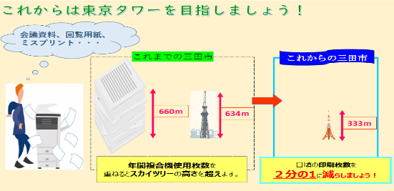
コラム：紙の使い方・捨て方 意識していますか
紙の値段が１．５倍に高騰しています！（R4→R５）
ペーパーレス化に積極的に取り組んでいきましょう！
電子決裁やメールの確認時に、毎回印刷をして確認していませんか？ミスプリントの裏面は再利用できませんか？両面コピー、Nアップ印刷できませんか？その配布資料は本当に必要ですか？ 一人ひとりの小さな心がけがペーパーレス化につながります♪
☑ 会議資料のペーパーレス化の徹底
☑ 文書管理システムによる起案等の徹底
☑ コスト意識をもった印刷の徹底
☑ 複合機からのカラーコピーの抑制の徹底

その紙類、ごみ箱に捨てますか？その紙、本当に機密文書ですか？
「産業廃棄物」の中に、リサイクルで買い取りが可能な古紙や雑がみ類が大量に見つかっています！仕事中のメモやふせん、ごみ箱に捨てていませんか？
また、機密文書ではない紙を「機密文書」として排出していませんか。機密文書と古紙は、しっかり確認して分別をお願いします。
古紙等は、リサイクルして環境にやさしく、買い取りでおサイフにもやさしい大切な資源です♪各職場で、雑がみ入れの設置、機密文書と古紙の回収箱を分けるなど工夫しましょう。環境が整えば、自動的に分別が進みます！

≪参考：R５年度古紙等買取価格≫
・古紙（雑誌・雑がみ・パンフレット）4円/㎏ ・シュレッダー 1円/㎏
・段ボール 7円/㎏

基本方針Ⅳ 再生可能エネルギーの導入
＜関連するSDGsゴール番号＞
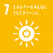
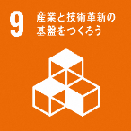
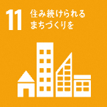

取組項目（１）エネルギーの脱炭素化
太陽光発電をはじめとした再生可能エネルギーを公共施設に率先して導入します。
取組項目 |  | 内容
① | 太陽光発電設備の最大限の導入 | 既存施設については、大規模改修に合わせて、公共施設に太陽光発電設備を最大限に導入します。災害時の非常電源として蓄電池の導入もあわせて検討します。  太陽光発電設備未設置の屋根や敷地では、PPA、屋根貸しや土地貸しなど、第三者所有による設置も検討します。
② | 再生可能エネルギー由来電力の調達 | 再生可能エネルギー由来電力の調達を推進します。  推進にあたり、以下の内容を検討します。  - 共同調達またはリバースオークションサービスの活用  - 公共施設の管理（一部または全部）を担っている民間事業者等に対して、再生可能エネルギー由来電力調達の要請の実施  - 再エネ発電電力由来J-クレジットの購入
③ | 廃棄物発電の公共施設への供給 | 令和10（2028）年度に稼働する新ごみ処理施設の廃棄物発電（ごみ焼却時の熱エネルギーを利用した発電）による電力は、新ごみ処理施設で利用するほか、隣接するリサイクルセンターとガラス工芸館へ電力供給します。余剰電力は市の他施設へ供給するなど、有効活用方法を研究します。
④ | 再生可能エネルギー導入の検討 | 事業や用途に応じて、小水力発電、バイオマスなど多様な再生可能エネルギーの導入を研究します。

■「エネルギーの脱炭素化」の指標
成果指標 | 基準値 | 目標
公共施設への太陽光発電設備の導入率（さんだゼロカーボンシティ推進計画の目標） | 41.3%  令和３(2021)年度 | 50%  令和12(2030)年度
廃棄物発電の公共施設への供給 | - | 11,500MWh/年  令和12(2030)年度

コラム：第三者所有による公共施設への太陽光発電の導入

【PPA】
自治体のPPA（Power Purchase Agreement）での太陽光発電の導入が、近年
増えています。PPAとは、太陽光発電設備の所有、管理を行うPPA事業者が、施設所有者が提供する敷地や屋根などのスペースに、無償で発電設備を設置し、この事業者と電力販売契約を結ぶことで電気を購入する仕組みです。初期投資不要で再生可能エネルギーの太陽光を設置することができます。
・太陽光発電の設置
・電気の供給
公共施設


PPA
事業者

太陽光発電だけでは足りない電気は電力会社から購入

・設置場所の提供
・電気の購入

【オフサイトPPA】
オフサイトPPAは、公共施設や市有地にPPA事業者が、太陽光発電を設置し、発電された電力を一般の電力系統を介して、他の公共施設に送電する仕組みです。三田市でもオフサイトPPAを進めていきます。
太陽光発電
の設置

発電した電気を送電

公共施設
公共施設
・市有地
PPA
事業者

・電気の購入

【屋根貸し・土地貸し】
公共施設の屋根や空き地を事業者に有償で貸し付け、事業者は発電施設を設置し、売電事業等を行います。自治体は従来通りの商用電源を使用しますが、契約により災害時の優先利用も可能です。三田市では、高平交流センターと市営住宅西山団地2号棟において、屋根貸し事業を行っています。

第４次さんだエコプラン成果指標
取組 | 成果指標 | 基準値 | 目標
基本方針Ⅰ | 取組項目①～④の実施率  （職員アンケートで評価） | - | 常に取り組んでいる  割合  90%以上/年
基本方針Ⅰ | 紙の使用量  （本庁、南分館、市民センター） | A4＝9,935,000枚  A3＝544,500枚  令和４(2022)年度 | 削減
基本方針Ⅰ | 機密文書量 | 74,810㎏  令和４(2022)年度回収実績 | 削減
基本方針Ⅰ | 公用車の総走行距離数 | 973,685km  令和４(2022)年度 | 減少
基本方針Ⅰ | 省エネ法事業者クラス分け評価制度（市長部局） | - | Sクラス達成
基本方針Ⅱ | 電気使用量  （さんだゼロカーボンシティ推進計画の目標） | 29,397MWh/年  令和3(2021)年度 | 基準値▲20％  令和12(2030)年度）
基本方針Ⅱ | 公用車における電気自動車（EV）の導入割合  （特殊車両等は除く） | 6.3％  令和5(2023)年度 | 25％  令和12(2030)年度）
基本方針Ⅲ | 一般廃棄物（可燃物）排出量  （本庁、南分館、市民センター） | 17,993kg  令和4(2022)年度 | 基準年度より減少  令和12(2030)年度
基本方針Ⅲ | 一般廃棄物（缶）排出量  （本庁、南分館、市民センター） | 876kg  令和4(2022)年度 | 基準年度より減少  令和12(2030)年度
基本方針Ⅲ | 一般廃棄物（びん）排出量  （本庁、南分館、市民センター） | 422kg  令和4(2022)年度 | 基準年度より減少  令和12(2030)年度
基本方針Ⅲ | 一般廃棄物（ペットボトル）  排出量（本庁、南分館、市民センター） | 1,098kg  令和4(2022)年度 | 基準年度より減少  令和12(2030)年度
基本方針Ⅲ | （※）上記以外の施設でも、各施設がR4年度比で減少を目標に取り組む。
基本方針Ⅳ | 公共施設への太陽光発電設備の導入率（さんだゼロカーボンシティ推進計画の目標） | 41.3%  令和３(2021)年度 | 50%  令和12(2030)年度
基本方針Ⅳ | 廃棄物発電の公共施設への供給 | - | 11,500MWh/年  令和12(2030)年度
第４章 計画の進行管理
第４章 計画の進行管理

１ 推進体制
「さんだゼロカーボンシティの実現」をめざし、本計画に基づく温室効果ガス排出削減の取組を推進するとともに、全ての職員が働きやすい快適な職場づくりを、全庁的に、積極的かつ強力に推進します。
事務局は「環境政策を所管する部署」とし、さんだエコプランの周知徹底を行い、エネルギー使用量や温室効果ガスを把握し、進捗管理をします。
各職場の所属長は「スマート・エコワークプランナー」として、働き方改革・里山スマートシティ・ごみ減量化（ペーパーレス化等）の推進を、職場マネジメントの一環として実践します。職員は、一人ひとりが働きやすい職場づくりに向けて主体的に取り組みます。

２ 計画及び成果指標の進行管理
本計画の実施状況を的確に把握するため、毎年度、各所属部署のエネルギー使用量を調査し、スマート・エコワークプランナーが確認・報告します。事務局は、これらを集計し温室効果ガス総排出量を算定し、国に報告するとともに、各所属の取組状況・結果を、市長以下理事者に報告等します。

さんだエコプラン年間スケジュール
実施責任者 | 取組事項 | ４-６月 | ７-９月 | 10-12月 | １-３月
事務局 | さんだエコプラン等の周知徹底（研修等） | 〇
事務局 | さんだエコプランの進行管理 |  | 〇 |  | 〇
事務局 | 省エネ法対応  （定期報告書提出） | 〇 | 〇
事務局 | さんだエコプランのアンケートの実施 |  |  | 〇
事務局 | 取組結果の報告等 |  |  | 〇
事務局 | さんだエコプラン取組結果の公表（市HP・庁内掲示板） |  |  |  | 〇
スマート・エコワークプランナー  （所属長） | エネルギー使用量の入力・事務局へ報告 | 通年実施（入力）
スマート・エコワークプランナー  （所属長） | エネルギー使用量の入力・事務局へ報告 | 〇  （報告）
スマート・エコワークプランナー  （所属長） | 職場で施策・取組内容の実施 | 通年実施
全職員 | 施策・取組内容（エコオフィス活動・行動マニュアル等）の実施 | 通年実施
施設管理者 | 管理標準の運用・事務局へ報告 | 通年実施（運用）
施設管理者 | 管理標準の運用・事務局へ報告 | 〇  （報告）

３ 進行状況の公表
「地球温暖化対策の推進に関する法律」第21条第10項に基づき、市ホームページ等を活用して広く市民等に公表します。

第４次さんだエコプラン21

（資料編）

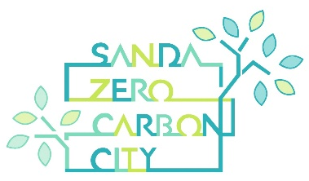
資料１ さんだエコプラン 行動マニュアル

（１）エコオフィス活動の実施 職員共通
●スマートムーブの推進
車の利用 | 外出や出張の際は、公用車の相乗り、公共交通機関を利用する。
車の利用 | 近距離の移動には、徒歩や自転車を積極的に利用する。
車の利用 | 不要な公用車予約の防止を徹底する。
エコドライブ | 発進するときは、ふんわりアクセルになるように努める。
エコドライブ | 減速時は早めにアクセルを離すように努める。
エコドライブ | 車のエアコンを適切に使用する。
エコドライブ | 荷物の積み下ろしなどによる駐停車の際、ムダなアイドリングをしない。
エコドライブ | 給油時などにタイヤの空気圧をチェックする。
エコドライブ | 不用な積載物は、その都度車から降ろすようにする。
●執務室の整理・収納・整頓
執務室周り | 事務用品等を整理し、置き場所を決める。
執務室周り | 事務用品等の在庫管理を徹底し、不要な物品購入を防ぐ。
執務室周り | 窓側の整理整頓を行い、冬季は自然光を積極的に取り入れる。
執務室周り | 定期的に、執務室の導線の見直しや片付けを行う。
●ペーパーレス化の推進
用紙などの使用 | 文書管理システムの利用、テレワーク、オンライン会議、電子申請等の推進により紙使用量を削減する。
用紙などの使用 | ミスコピーの防止に努める。（コピー機の使用後はリセットボタンを押すなど）
用紙などの使用 | Nアップ（１枚の用紙に複数ページを印字等する）や両面印刷などの機能を積極的に有効活用するとともに、適宜、裏紙利用も組み合わせるなどして、出力枚数や消費するコピー用紙量の抑制に努める。
用紙などの使用 | カラーコピーの使用は極力控える。
用紙などの使用 | 会議資料の簡素化や刊行物の適正部数作成等により、印刷数を削減する。
用紙などの使用 | 市民等に配布するチラシ、会議資料などについて、ペーパーレス化ができないか検討する。
用紙などの使用 | 会議・講習会においては可能な限り封筒を配布しない。
用紙などの使用 | 紙類は可燃ごみとして出さず、古紙、雑がみの分別排出を徹底する。
●クールビズ・ウォームビズの推進
軽装スタイルの通年実施 | 気候・気温に応じて働きやすいと感じる軽装スタイルでの勤務とし、過度な空調に頼らず省エネの取組を進める。
●リデュース（排出抑制）・リユース（再使用）の推進
リデュース（排出抑制） | 購入の必要性を再考し、購入量を減らす。
リデュース（排出抑制） | 資源ごみの分別を徹底する。
リデュース（排出抑制） | 物品購入に際してはレジ袋を断るようにする。
リデュース（排出抑制） | マイバッグ・マイボトル・マイ箸の持参に取り組む。
リユース  （再使用） | 不要になった事務用品等については、処分前に、必ず、再使用ができないか、部署間のリユースができないものか検討する。
リユース  （再使用） | リユースができるものは、庁内掲示板などで不用品情報を積極的に発信し、部署間の譲渡を進める。
リユース  （再使用） | 封筒やファイルなどの事務用品は繰り返し使用する。
その他 | 窓付き封筒の購入にあたっては、窓の部分がプラスチックではなく、雑がみとしてリサイクルできるものを選ぶ。
その他 | 詰め替え可能な製品の利用や備品の修理等により、長期使用を推進する。
●グリーン購入の推進
グリーン購入 | 「三田市グリーン購入推進基本方針及び調達方針」に準じて、環境負荷の低減に配慮した製品を購入する。
●節電等の推進
空気調和設備 | 就業時間外や会議室の使用前後における空調使用時間の短縮を図る。
空気調和設備 | 空調使用時の不要な換気を避ける。
空気調和設備 | 夏期はブラインドなどにより日射をさえぎり、冬期は自然光を積極的に取り入れる。
照明設備 | 始業前や残業時は消灯・部分点灯を徹底する。
照明設備 | 会議室、給湯室、倉庫などの照明は、使用の都度点灯し、使用後は消灯する。
給湯設備 | 湯沸かし時には必要最小限の量を沸かすようにする。
給湯設備 | 長時間使用しない給湯機器等の種火を消す（プラグを抜く）。
その他 | 事務用機器（パソコンやプリンタ等）を長時間使用しないときは電源を切る。
その他 | パソコンモニタ－の輝度を業務に支障の無い範囲で下げる。
その他 | 近隣階（2アップ3ダウン）への移動の際は、階段を利用する。
その他 | 日常的に洗面所や給湯室における節水を励行する。

（２）施設管理者の取組
●エネルギー管理の取組
エネルギー管理 |  | 「管理標準」を策定している施設は、管理標準に基づき設備の管理・点検・保守等を行う。
 |  | 月・年度ごとのエネルギー消費状況を管理や見える化を行う。
 |  | 設備の日常点検・保守を行い、設備改善・対策の実施計画を行う。
●設備・機器に関する取組
空気調和設備 | 室温について、夏期28℃・冬期19℃を目安として、天候や室内、外気温などに応じた運転管理を行う。
空気調和設備 | 室内に温度計（温湿度計）を設置するなどして、常に室内の温度・湿度の状況が確認できるようにする。
空気調和設備 | エアコンのフィルターは定期的に清掃（冷暖房使用時前の２回/年）を行う。
空気調和設備 | 空調の使用について、室温管理や運転時間などをルール化し、明示する。
空気調和設備 | 不使用エリアの空調を停止する。
空気調和設備 | 夏季に室外機の日よけや散水を実施する。
空気調和設備 | 夏季は窓側のブラインドを活用し、窓からの熱の侵入を抑える。
照明設備 | 照明スイッチに点灯マップを表示するようにする。
照明設備 | 屋外照明について、タイマー、昼光センサなどによる自動点灯装置を活用し、省エネを図る。
照明設備 | 照度基準を満たす範囲で、照明器具からランプを取り外して、照明の間引きを行い、省エネを図る。
照明設備 | 不使用エリアや昼休み時間等の照明を停止する。
照明設備 | 屋内照明について、タイムスケジュール、昼光利用、人感センサなどによる照明光量を自動的に制御する装置を活用し、省エネを図る。
給湯設備 | 分岐バルブを支障の無い範囲で絞り、水・湯が必要以上に出ないようにする。
給湯設備 | 給湯温度について、衛生上可能な範囲で、できるだけ低く設定する。（レジオネラ菌の発生防止のため貯湯槽内60℃以上、末端の給湯栓55℃以上は必要）
給湯設備 | 冬季以外は可能な限り、手洗い用途等の給湯を停止する。
給湯設備 | 給湯量が少ない時間帯での給湯循環ポンプの流量を削減もしくは停止させる。
事務用機器 | 機器ごとに管理責任者を決めて、稼働・停止・保守などの責任の所在を明確にする。
昇降機 | 時間帯や曜日などにより停止階の制限、複数台ある場合には稼働台数の制限を設け、管理を行う。
（３）上下水道施設設備の取組
浄水・汚水処理設備の取組
浄水・汚水処理設備 | 設備が複数台ある場合は、電動機全体の効率が高くなるように、稼働台数の調整及び負荷の適正配分を行う。
浄水・汚水処理設備 | ポンプ、ファン、ブロワ、コンプレッサーなどの流体機械については、使用端圧力及び吐出量の管理を行う。
浄水・汚水処理設備 | 負荷変動に応じて、回転数制御を行う。
浄水・汚水処理設備 | 配管やダクトの変更、インペラカットなどの対策を行う。
浄水・汚水処理設備 | 運転時間の計測及び記録を行う。
浄水・汚水処理設備 | 吸込圧力、吐出圧力の計測及び記録を行う。
浄水・汚水処理設備 | 運転電流の計測及び記録を行う。
浄水・汚水処理設備 | 異常振動や騒音、異臭の有無の確認を行う。
浄水・汚水処理設備 | ファンベルトの摩耗、傷などの確認を行う。
浄水・汚水処理設備 | ベアリングのグリスアップを行う。
浄水・汚水処理設備 | 流体、エアー漏れの確認を行う。
浄水・汚水処理設備 | 流量調整がある場合はインバータ制御の導入を検討する。
浄水・汚水処理設備 | 省エネVベルトの導入を検討する。

資料２ 地球温暖化問題に関する国内外の動向

（１）世界の動向
●持続可能な開発目標（SDGs）
平成27（2015）年９月「国連持続可能な開発サミット」にて「我々の世界を変革する：持続可能な開発のための2030アジェンダ」が採択されました。「持続可能な開発目標（SDGs）は、令和12(2030)年に向けて、17のゴール（目標）が掲げられています。持続可能な開発目標（SDGs）」は、地球上の「誰一人取り残さない」社会の実現を目指し、17のゴール（目標）と169のターゲット、232の指標が掲げられ、国家レベルだけでなく、市民、事業者、市などの多様な主体が連携して行動することが求められています。
また、SDGsの17のゴールは相互に関係しており、経済面、社会面、環境面の課題を統合的に解決することや、1つの行動によって複数の側面における利益を生み出す多様な便益（マルチベネフィット）を目指すという特徴を持っています。

●パリ協定
平成27（2015）年12月にパリで開催された国連気候変動枠組条約第21回締約国会議（COP21）では、令和2（2020）年以降の気候変動抑制に関する国際的枠組みとなる「パリ協定」が採択され、平成28（2016）年11月に発効し、令和2（2020）年に実施段階に入っています。「パリ協定」では、「世界の平均気温の上昇を産業革命以前に比べて２℃より十分低く保ち、1.5℃に抑える努力を追求すること、このために今世紀後半に人為的な温室効果ガス排出を実質ゼロ（人為的な温室効果ガス排出量と吸収量を均衡させること）にすること」などを決定しました。これにより、先進国だけでなく途上国を含む世界の国々が、目標達成に向けた取組を実施することになり、「京都議定書」以来の画期的な国際枠組みとなっています。

（２）国の動向
●2050年カーボンニュートラル宣言
令和２（2020）年10月に、内閣総理大臣は所信表明演説のなかで、「我が国は、令和32（2050）年までに、温室効果ガスの排出を全体としてゼロにする、すなわち令和32（2050）年カーボンニュートラル、脱炭素社会の実現を目指す」ことを宣言しました。また、令和３（2021）年４月に開催された気候変動サミットでは「2050年カーボンニュートラルの長期目標と整合的で、野心的な目標として、我が国が、令和12(2030)年度において、温室効果ガスを平成25(2013)年度から46％削減を目指すことを宣言するとともに、さらに、50％の高みに向け、挑戦を続けていく決意」を表明しました。

●政府実行計画
令和３（2021）年10月に政府の事務・事業に関する「政府実行計画」が改定され、「2030年度に温室効果ガスの50%削減（2013年度比）」に目標を見直しました。目標達成に向けて太陽光発電の最大限導入、新築建築物のZEB化、電動車・LED照明の導入徹底、積極的な再エネ電力調達等についての率先実行が示されています。
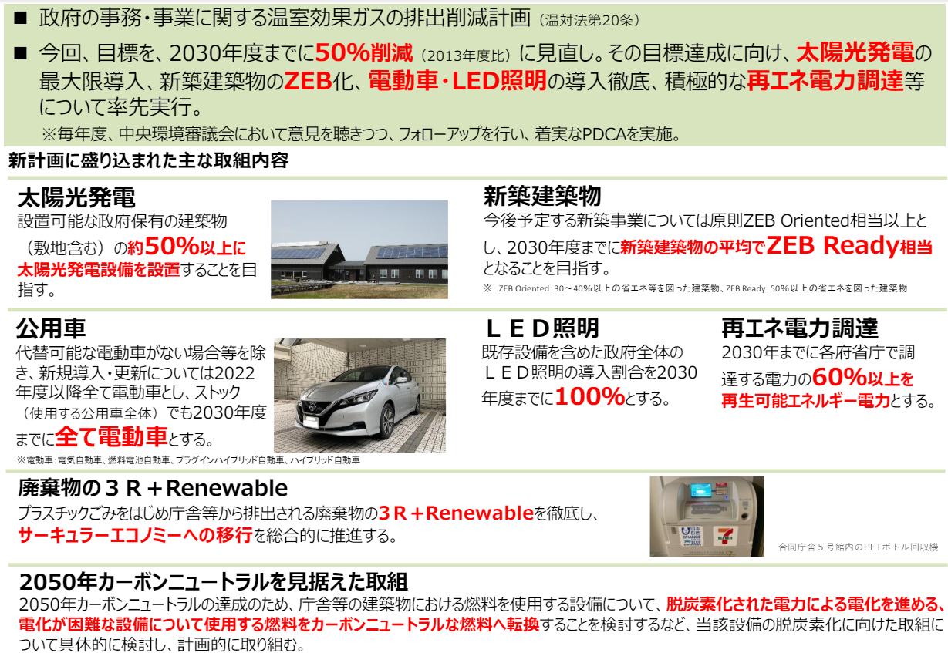
政府実行計画の概要
資料：政府がその事務及び事業に関し温室効果ガスの排出の削減等のため実行すべき措置について定める計画の概要（環境省）
●国のエネルギー政策
令和３（2021）年10月に閣議決定された「第６次エネルギー基本計画」では「令和32(2050)年カーボンニュートラル」の実現に向けて「徹底した省エネルギー」や「非化石エネルギーの拡大」を進めていくことが示され、野心的な見通しとして2030年度の電源構成は、再生可能エネルギーの割合を現行目標の22～24％から36～38％に引き上げられています。令和５(2023)年4月に、「エネルギーの使用の合理化等に関する法律等」の法律名称が変更され、「エネルギーの使用の合理化及び非化石エネルギーへの転換等に関する法律」（以下、「改正省エネ法」）が施行されました。改正省エネ法は、非化石エネルギーも含めたエネルギー全体の使用量を合理化、非化石エネルギーへの転換の促進、再エネ出力制御時への需要シフトなどの電気の需要の最適化を促す法体系に変わりました。

（３）県の動向
兵庫県では、令和４（2022）年3月に「兵庫県地球温暖化対策推進計画～脱炭素社会に向けて～」を策定し、脱炭素社会の実現を地域から先導していくため、兵庫県の目指すべき長期的な将来像と取組の方向性を示すとともに、足下から着実に進めていくため、｢令和32(2050)年二酸化炭素排出量実質ゼロをゴールとし、県民・事業者・団体・行政等が一体となり、令和12(2030)年度、48％削減（平成25(2013)年度比）の達成に向け取り組むとともに、さらなる高みを目指す｣「令和12(2030)年再生可能エネルギーによる発電量を100億kWh(約30%:県内消費電力量に対する再生可能エネルギーによる発電量が占める割合)」とされています。
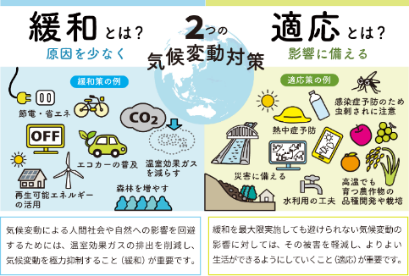



【気候変動による影響】
地球温暖化による気候変動は、各地で気象災害や生物多様性の損失、健康被害など様々な被害が発生しており、気候危機とも言われています。兵庫県でも気候変動の影響がみられており、無降水の日数が全国で３番目に多く、積雪量も少なくなり鹿の生息域が広がる、気温の上昇により植物の絶滅や生育範囲の減少などの影響がでています。

【気候変動対策 ~緩和と適応~】
これら気候変動に対しては「緩和」と「適応」の2つの対策が必要です。

【気候変動適応法の改正】
気候変動適応の一分野である熱中症対策を強化するため、令和５年４月28日に気候変動適応法及び独立行政法人環境再生保全機構法の一部を改正する法律（令和５年法律第23号）が成立し、令和５年５月30日に改正気候変動適応法第16条に規定される「熱中症対策実行計画」及び第７条に規定される「気候変動適応計画」の一部変更が閣議決定されました。
≪気候変動適応法及び独立行政法人環境再生保全機構法の一部を改正する法律案の概要≫
■ 背景
熱中症対策を強化するため、気候変動適応法を改正し、熱中症に関する政府の対策を示す実行計画や、熱中症の危険が高い場合に国民に注意を促す特別警戒情報を法定化するとともに、特別警戒情報の発表期間中における暑熱から避難するための施設の開放措置など、熱中症予防を強化するための仕組みを創設する等の措置を講じるものです。

コラム：気候変動 ～熱中症対策の強化～

【出典】
気候変動適応情報プラットフォーム

■法律案の概要（主なもの）
（１）政府による熱中症対策実行計画の策定
現在、法律上の位置づけのない政府の熱中症に関する計画を熱中症対策実行計画として法定の閣議決定計画に格上げします。
☞関係府省庁間の連携を強化し、政府一体となった熱中症対策を推進します！
（２）熱中症特別警戒情報の発表及び周知
現行の熱中症警戒アラートを熱中症警戒情報として法に位置づけるとともに、より深刻な健康被害が発生し得る場合に備え、一段上の熱中症特別警戒情報を創設します。
☞法定化により、他の措置とも連動した、より強力かつ確実な熱中症対策が可能になります。
（３）指定暑熱避難施設の創設
市町村長が、冷房設備を有する等の要件を満たす施設（公民館、図書館、ショッピングセンター等）を指定暑熱避難施設（クーリングシェルター）として指定できることとします。指定暑熱避難施設は、熱中症特別警戒情報の発表期間中に一般に開放します。
☞暑さをしのげる場を確保することで、極端な高温時における熱中症による重大な被害の発生を防止します。

【今後の市の取組について】
環境所管部署・健康所管部署・危機管理所管部署が連携しながら各分野の役割を担い、熱中症対策の強化を図ります。上記所管部署を中心とし、関係各課と連絡調整ができる組織横断的な庁内連携体制を確立し、熱中症特別警戒情報の発表、指定暑熱避難施設の創設のほか、熱中症予防の啓発や市イベント時などの熱中症対策などに取り組んでいきます。

【適応策 熱中症予防の心得（国立環境研究所）】



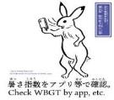
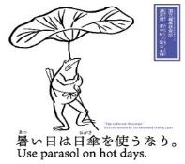
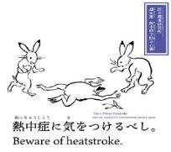
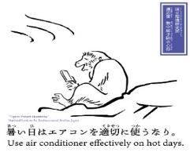
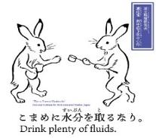



資料３ 第３次さんだエコプラン個別データ

(1)排出源別の温室効果ガス排出量

・排出源別では、灯油が基準年度(平成27年度)比32.0%の減少、電気が30.7%の減少となり、エネルギー起減CO₂の合計も25.6%の減少となり、エネルギー起源CO₂だけであれば目標を大幅に達成している。
・灯油の削減理由としては、計画期間による三田市総合福祉保健センターの設備改修で、全体の４割を占めていた灯油の使用がなくなったためである。
・電気の削減理由としては、電気使用量が基準年度比5.5%削減となったほか、二酸化炭素排出係数平均が、目標年度（令和３年度）は基準年度より約27%低くなったため温室効果ガス排出量30.7%の削減につながっている。
（【二酸化炭素排出係数】平成27年度：0.000531t-CO₂/kWh、令和３年度：0.000389t-CO₂/kWh）
・廃プラスチック焼却由来の温室効果ガス排出量は、基準年度比63.2％の増加となっており、増加理由としては、廃プラスチック焼却量が基準年度比で63.2%増加したため、温室効果ガス排出量も同様に増加している。

排出源 |  |  | 活動量  単位 | 基準年度  平成27年度 |  | 目標年度  令和３年度 |  | 基準年度比
 |  |  | 活動量  単位 | 排出量 | 活動量 | 排出量 | 活動量 | 排出量 | 活動量
①全体 |  |  |  | 35,824 |  | 39,197 |  | 9.4%
②エネルギー起源等 |  |  |  | 22,236 |  | 17,016 |  | -23.4%
 | エネルギー起源CO₂計 |  |  | 21,432 |  | 15,938 |  | -25.6%
 | エネルギー起源ＣＯ２ | ガソリン | ℓ | 215 | 92,802 | 218 | 94,121 | 1.4% | 1.4%
 | エネルギー起源ＣＯ２ | 軽油 | ℓ | 129 | 50,041 | 121 | 46,894 | -6.3% | -6.3%
 | エネルギー起源ＣＯ２ | 灯油 | ℓ | 543 | 218,161 | 369 | 148,286 | -32.0% | -32.0%
 | エネルギー起源ＣＯ２ | A重油 | ℓ | 591 | 218,000 | 559 | 206,298 | -5.4% | -5.4%
 | エネルギー起源ＣＯ２ | LPG | ㎥ | 103 | 17,207 | 94 | 15,744 | -8.5% | -8.5%
 | エネルギー起源ＣＯ２ | 都市ガス | 千㎥ | 3,336 | 1,489 | 3,130 | 1,397 | -6.2% | -6.2%
 | エネルギー起源ＣＯ２ | 電気 | 千kWh | 16,514 | 31,100 | 11,446 | 29,397 | -30.7% | -5.5%
 | CO₂以外の温室効果ガス |  |  | 804 |  | 1,079 |  | 34.2%
③廃プラスチック  焼却 |  |  | T | 13,588 | 4,914 | 22,180 | 8,022 | 63.2% | 63.2%
※四捨五入の関係で、内訳の合計が一致しない場合がある。

(2)事業分類別の温室効果ガス排出量

・事業分類別の温室効果ガス排出量の推移をみると、ほとんどの事業で減少となっている。
・ごみ処分業は、廃プラスチック焼却による温室効果ガスとクリーンセンターのエネルギー起源の温室効果ガス排出量で構成されており廃プラスチック焼却量は増加しているが、クリーンセンターで使用する燃料は減少している。
・教育委員会は、小学校や中学校におけるエネルギー使用量が増加したため温室効果ガス排出量も微増している。

単位:t-CO₂ | 平成  27年度  （基準年度） | 平成  29年度 | 平成  30年度 | 令和  元年度 | 令和  2年度 | 令和  ３年度  （目標年度） | 基準  年度比
①全体 | 35,824 | 34,933 | 41,373 | 35,896 | 41,542 | 39,197 | -9.4%
市庁舎系 | 3,644 | 3,677 | 3,096 | 2,493 | 2,271 | 2,114 | -42.0%
市民センター等貸し館 | 2,572 | 2,562 | 2,286 | 1,793 | 1,778 | 2,032 | -21.0%
公園 | 995 | 984 | 812 | 882 | 384 | 382 | -61.6%
上水道業 | 1,200 | 1,220 | 1,013 | 813 | 760 | 812 | -32.3%
下水道処理施設維持管理業 | 1,161 | 1,119 | 963 | 766 | 681 | 723 | -37.7%
し尿処分業 | 776 | 738 | 705 | 676 | 716 | 648 | -16.5%
ごみ処分業 | 17,067 | 16,566 | 25,079 | 21,916 | 28,267 | 25,265 | 48.0%
教育委員会 | 2,562 | 2,582 | 2,237 | 1,926 | 2,245 | 2,659 | 3.8%
市民病院 | 5,715 | 5,343 | 5,025 | 4,486 | 4,310 | 4,435 | -22.4%
公用車 | 131 | 141 | 157 | 144 | 130 | 127 | -3.2%
※四捨五入の関係で、内訳の合計が一致しない場合がある。

(3)排出源別と事業別の温室効果ガス排出量の割合
・排出源別温室効果ガス排出量の割合は、廃プラスチック焼却が56.6%と最も多く、電気が29.2%、都市ガスが8.0%と続いている。
・事業別温室効果ガス排出量の割合は、ごみ処分業が64.5%、市民病院が11.3%、教育委員会が6.8%、市庁舎系が5.4%と続いている。

図：令和３年度排出源別温室効果ガス排出割合

図：令和３年度事業別温室効果ガス排出量割合
第３次エコプラン施設別温室効果ガス排出量（単位：Kg-CO₂）
※四捨五入の関係で、合計は100％にならない。
・市庁舎系
施設 | 平成27（2015）年度 | 令和３  (2021)  年度 | 基準年比  増減率（％）
施設 | （基準年） | 令和３  (2021)  年度 | 基準年比  増減率（％）
情報推進課（乙原公民館（鋼管柱）） | 80 | 34 | -57.1%
市役所 | 603,175 | 494,034 | -18.1%
三田市防災倉庫 | 281 | 127,015 | 45117.2%
淡路風車の丘 | 17,871 | 6,569 | -63.2%
野外活動センター | 24,453 | 12,735 | -47.9%
歴史資料収蔵センター | 5,133 | 2,819 | -45.1%
旧九鬼家住宅資料館 | 710 | 380 | -46.5%
三輪明神窯史跡園 | 12,066 | 8,534 | -29.3%
有馬富士自然学習センター | 156,257 | 68,506 | -56.2%
ガラス工芸館 | 133,875 | 90,914 | -32.1%
ふるさと学習館 | 5,405 | 4,666 | -13.7%
図書館 | 196,480 | 142,842 | -27.3%
市史編さん事務所 | 5,564 | 1,515 | -72.8%
障害児療育センター | 45,866 | 43,208 | -5.8%
休日応急診療センター | 23,260 | 19,046 | -18.1%
多世代交流館 | 62,708 | 49,934 | -20.4%
池尻児童館 | 4,235 | 3,748 | -11.5%
青少年育成センター | 25,703 | 5,205 | -79.7%
三田保育所 | 57,465 | 46,080 | -19.8%
有馬富士森林公園 | 4,447 | 1,961 | -55.9%
霊苑 | 3,939 | 3,626 | -7.9%
青野ダム記念館 | 14,003 | 0 | -
消防本部 | 246,677 | 187,966 | -23.8%
消防・西分署 | 41,122 | 42,231 | 2.7%
消防・東分署 | 39,954 | 21,057 | -47.3%
消防器具庫 | 7,410 | 8,685 | 17.2%
道路関連（ライトアップ・街路灯） | 1,592,128 | 504,697 | -68.3%
道路関連（道路付帯設備） | 124,565 | 80,732 | -35.2%
河川関連（水門・排水ゲート） | 2,220 | 1,285 | -42.1%
駐輪・駐車場等 | 187,116 | 133,039 | -28.9%
高平ナナマツの森・てんぐの森 | 0 | 957 | -

・市民センター等貸し館系
施設 | 平成27年度  （基準年） | 令和３年度 | 基準年比  増減率（％）
高平ふるさと交流センター | 46,845 | 33,541 | -28.4%
フラワータウン市民センター | 131,077 | 115,916 | -11.6%
広野市民センター | 62,987 | 47,358 | -24.8%
藍市民センター | 92,840 | 68,352 | -26.4%
ウッディタウン市民センター | 259,950 | 281,787 | 8.4%
有馬富士共生センター | 43,463 | 46,510 | 7.0%
ふれあいと創造の里 | 97,270 | 60,151 | -38.2%
心道会館 | 13,148 | 7,033 | -46.5%
三田市総合文化センター | 657,349 | 589,538 | -10.3%
さんだ市民センター | 85,050 | 64,073 | -24.7%
まちづくり協働センター | 257,358 | 180,271 | -30.0%
総合福祉保健センター | 569,504 | 238,206 | -58.2%
聖苑 | 255,489 | 298,860 | 17.0%

・公園
施設 | 平成27年度  （基準年） | 令和３年度 | 基準年比  増減率（％）
三田谷公園 | 21,055 | 8,082 | -61.6%
中央公園 | 36,993 | 14,951 | -59.6%
下青野公園 | 8,582 | 7,013 | -18.3%
城山公園 | 192,189 | 81,289 | -57.7%
駒ヶ谷運動公園 | 399,164 | 172,383 | -56.8%
テクノ公園 | 10,961 | 1,796 | -83.6%
小野公園 | 4,623 | 679 | -85.3%
学園東公園 | 21,492 | 3,595 | -83.3%
公園電力等 | 274,279 | 85,547 | -68.8%
博物館・平谷グラウンド | 25,696 | 6,803 | -73.5%

・事業系

事業分類 | 施設 | 平成27年度  （基準年） | 令和３年度 | 基準年比  増減率（％）
上水道業 | 古城浄水場 | 393,633 | 281,198 | -28.6%
上水道業 | 浄水場・取水場・配水池・加圧所 | 806,342 | 530,972 | -34.2%
下水道処理施設維持管理業 | 公共下水道 | 115,009 | 78,465 | -31.8%
下水道処理施設維持管理業 | 特定環境保全公共下水道 | 23,593 | 14,990 | -36.5%
下水道処理施設維持管理業 | コミュニティプラント | 365,157 | 159,376 | -56.4%
下水道処理施設維持管理業 | 農業集落排水 | 657,376 | 470,458 | -28.4%
し尿処分業 | 環境センター | 776,081 | 647,919 | -16.5%
ごみ処分業 | クリーンセンター | 17,067,260 | 25,264,901 | 48.0%
市民病院 | 市民病院 | 5,714,892 | 4,434,692 | -22.4%

・教育委員会

施設 | 平成27年度  （基準年） | 令和３年度 | 基準年比  増減率（％）
ゆりのき台給食センター | 499,204 | 407,091 | -18.5%
清水山給食センター | 434,742 | 310,577 | -28.6%
幼稚園（10園） | 70,798 | 61,132 | -13.7%
小学校（20校） | 922,506 | 1,209,163 | 31.1%
中学校（8校） | 635,036 | 671,341 | 5.7%

資料４ 三田市グリーン購入推進基本方針及び調達方針

三田市グリーン購入推進基本方針及び調達方針

三田市グリーン購入促進基本方針及び調達方針は、「国等による環境物品等の調達の推進等に関する法律（グリーン購入法）」に基づき、三田市が物品を購入するに際して環境負荷の低減に配慮した製品の購入を促進するために基本的事項を定める。

1 目的
環境物品等の購入を推進することにより、市の事務事業から生じる環境負荷の低減を図る。

2基本的考え方
購入する物品の基準は、基本的に次の用件を考慮し、国の「環境物品等の調達の推進に関する基本方針」に沿い購入する。

資源やエネルギーの消費が少ないこと。（簡易包装・省資源型）

長期にわたって使用ができること。

使用後リサイクルが可能であること。

再生された素材や再使用された部品が多く使用されていること。

リサイクルできず廃棄する場合は、処理や処分が容易なこと。

3購入の方法
国の「環境物品等の調達の推進に関する基本方針」に従い購入するように努めるものとする。記載されていないものについては、エコマーク製品・グリーンマーク製品等の環境ラベルが貼付された製品を優先的に選択し購入するものとする。

付 則
この方針は、平成16年4月１日から施行する。
付 則
この方針は、令和5年3月15日から施行する。

資料５ 用語解説
地球温暖化問題を主として、第４次さんだエコプランに含まれない内容についても解説を行う。

あ行
一般廃棄物

産業廃棄物以外の廃棄物。一般廃棄物はさらに「ごみ」と「し尿」に分類される。また、「ごみ」は商店、オフィス、レストラン等の事業活動によって生じた「事業系ごみ」と一般家庭の日常生活に伴って生じた「家庭ごみ」に分類される。

エコチューニング
脱炭素社会の実現に向けて、業務用等の建築物から排出される温室効果ガスを削減するため、建築物の快適性や生産性を確保しつつ、設備機器・システムの適切な運用改善等を行うこと。
エコチューニングにおける運用改善とは、エネルギーの使用状況等を詳細に分析し、軽微な投資で可能となる削減対策も含め、設備機器・システムを適切に運用することにより温室効果ガスの排出削減等を行うことをいう。

エコドライブ
車を運転する上で簡単に実施できる環境対策で、二酸化炭素（CO₂）などの排出ガスの削減に有効とされている。
主な内容として、余分な荷物を載せない、アイドリング・ストップの励行、経済速度の遵守、急発進や急加速、急ブレーキを控える、適正なタイヤ空気圧の点検などがある。

温室効果ガス
大気中の二酸化炭素（CO₂）やメタンなどのガスは太陽からの熱を地球に封じ込め、地表を暖める働きがある。これらのガスを温室効果ガスといい、地球温暖化対策の推進に関する法律で二酸化炭素（CO₂）、メタン（CH₄）、一酸化二窒素（N₂O）、ハイドロフルオロカーボン類（HFC_{S}）、パーフルオロカーボン類（PFC_{S}）、六ふっ化硫黄（SF₆）、三ふっ化窒素（NF₃）の７種類としている。

か行

カーボンニュートラル
二酸化炭素（CO₂）の排出量と吸収量とがプラスマイナスゼロの状態になることを指す。
本計画では、事業所や家庭などが排出するCO₂を省エネルギー化や再生可能エネルギーの活用によって「排出」を削減するとともに、削減しきれない分を、植林や森林保護、排出権の購入といった「吸収」によって正味でゼロにする取り組みの意味で用いている。

化石燃料
動物や植物の死骸が地中に堆積し、長い年月の間に変成してできた有機物の燃料のことで、主なものに、石炭、石油、天然ガスなどがある。化石燃料を燃焼させると、地球温暖化の原因とされる二酸化炭素（CO₂）や、大気汚染の原因物質である硫黄酸化物、窒素酸化物などが発生する。また、埋蔵量に限りがあり、有限な資源である。

環境省LD-Tecｈ認証製品
LD-TechはLeadingDecarbonization Technologyの略。環境省LD-Tech認証製品は、現在商品化済みで、脱炭素化を促進する設備・機器等のうち、CO₂ 削減に最大の効果をもたらす製品を毎年、環境省が公表を行っている。

環境マネジメントシステム
事業組織が環境負荷低減を⾏うための管理の仕組み。組織のトップが⽅針を定め、個々の部⾨が計画（Plan）をたてて実⾏（Do）し、点検評価（Check）、⾒直し（Action）を⾏う仕組みで、この PDCA サイクルを繰り返し⾏うことで継続的な改善を図ることができる。

緩和策
地球温暖化の原因となる温室効果ガスの排出を抑制するための対策。「緩和策」に対して、地球温暖化の影響による被害を抑える対策を「適応策」という。

気候変動適応法
気候変動への適応の推進を目的として2018年に制定された法律。
地球温暖化その他の気候の変動に起因して、生活、社会、経済及び自然環境における気候変動影響が生じていること並びにこれが長期にわたり拡大するおそれがあることに鑑み、気候変動適応に関する計画の策定、気候変動適応影響及び気候変動適応に関する情報の提供その他必要な措置を講ずることにより、気候変動適応を推進し、もって現在及び将来の国民の健康で文化的な生活の確保に寄与することを目的とする。

吸収源
大気中の二酸化炭素などの温室効果ガスを吸収し、比較的長期間にわたり固定することのできる森林や海洋などのこと。

グリーン購入
商品やサービスを購入する際に必要性をよく考え、価格や品質だけでなく、環境に与える影響ができるだけ小さいものを選んで優先的に購入すること。2001（平成13）年、国等による環境物品等の調達の推進等に関する法律（グリーン購入法）が制定されている。

クールシェア
家庭や町の中の涼しい場所を家族や地域の⼈々でシェア(共有)することにより、エアコンの使⽤量を減らそうという省エネルギー対策。

コージェネレーション
コージェネレーション（熱電併給）は、天然ガス、石油、LPガス等を燃料として、エンジン、タービン、燃料電池等の方式により発電し、その際に生じる廃熱も同時に回収・利用するシステムである。
現在主流となっているコージェネレーションは、「熱電併給システム」と呼ばれるもので、まず発電装置を使って電気をつくり、次に、発電時に排出される熱を回収して、給湯や暖房などに利用する方法で、総合エネルギー効率を7割から8割ほどに向上させることができる。
近年は、発電に燃料電池も使用されるようになっており、エネファームは「家庭用燃料電池」とも呼ばれ、水素を使って発電する仕組みである。

さ行
再生可能エネルギー
太陽光、風力、水力、地熱、太陽熱、バイオマスなど自然界によって補充されるエネルギー源のこと。

省エネルギー
エネルギーを消費していく段階で、無駄なく・効率的に利用し、エネルギー消費量を節約すること。

食品ロス
売れ残りや期限切れの食品、食べ残しなど、本来食べられるのに廃棄されている食品のこと。日本国内における「食品ロス」による廃棄量は、2019年で約570万ｔ発生しているとされており、日本人1人当たりに換算すると、お茶碗約１杯分（約124ｇ）の食べ物が毎日捨てられている計算になる。

次世代自動車
運輸部門からの二酸化炭素削減のため、ハイブリッド自動車、電気自動車、プラグインハイブリッド自動車、燃料電池自動車、クリーンディーゼル自動車等を「次世代自動車」として政府が定めている。なお、政府は2035年に新車販売における電動車を100%にすることを実現すると表明している。

持続可能な開発目標（SDGs）
2015年９月の国連サミットで採択された「持続可能な開発のための 2030 アジェンダ」にて記載された2016年から 2030年までの国際目標。持続可能な世界を実現するための包括的な17の目標と、その下にさらに細分化された169のターゲット、232のインディケーター（指標）から構成され、地球の誰一人として取り残さないこと（leave no one behind）を誓っているのが特徴。

自立・分散型エネルギーシステム
従来の原子力発電所、火力発電所などの大規模な集中型の発電所で発電し各家庭・事務所等に送電するシステムに対して、地域ごとにエネルギーを作りその地域内で使っていこうとするシステムのこと。再生可能エネルギーや、未利用エネルギーなどの新たな電源や熱利用のほか、コージェネレーションシステムにより効率的なエネルギーの利用も含む。

水素エネルギー
石炭や石油、天然ガスなどの化石燃料は燃焼させると二酸化炭素（CO₂）を発生するが、水素は燃焼させても CO₂は全く発生しないことから、“CO₂発生量がゼロ“のエネルギーとして地球温暖化対策への貢献が期待されている。

ゼロカーボンシティ
地域における脱炭素化の取組として、「2050年までに温室効果ガスまたは二酸化炭素（CO₂）の排出量を実質ゼロにする」ことを表明した自治体のこと。

た行
太陽光発電
シリコン、ガリウムヒ素、硫化カドミウム等の半導体に光を照射することにより電力が生じる性質を利用して、太陽光によって発電を行う方法のこと。

脱炭素・脱炭素社会
地球温暖化の原因となる CO₂などの温室効果ガスの排出を防ぐために、石油や石炭などの化石燃料から脱却すること。
太陽光やバイオマスなどの再生可能エネルギーの利用を進めるなど、社会全体を脱炭素化する努力を続けた結果としてもたらされる持続可能な世の中が脱炭素社会となる。

脱炭素につながる新しい豊かな暮らしを創る国民運動」（デコ活）
行動変容、ライフスタイル変革を促すために、2022年10月に新たに立ち上げられた国民運動。衣食住にわたる国民の将来の暮らしの全体像「脱炭素につながる新しい豊かな暮らしの10年後」の絵姿を描き、具体的なアクションを提案するとともに、官民連携による脱炭素化による豊かな暮らし創りに向けた取り組みを展開することで、新たな消費・行動の喚起とともに、国内外での脱炭素型の製品・サービスの需要創出にもつなげていく。

地球温暖化
人間の活動の拡大により二酸化炭素（CO₂）をはじめとする温室効果ガスの濃度が増加し、地表面の温度が上昇すること。

地球温暖化対策計画
地球温暖化対策の推進に関する法律第8条に基づき、総合的かつ計画的に地球温暖化対策を推進するため、温室効果ガスの排出抑制・吸収の目標、事業者・国民等が講ずべき措置に関する具体的事項、目標達成のために国・地方公共団体が講ずべき施策等について国が定める計画。2021年に閣議決定された。

地球温暖化対策の推進に関する法律
京都で開催された「国連気候変動枠組条約第３回締約国会議（COP３）」での京都議定書の採択を受け、日本の地球温暖化対策の第一歩として、1998年に制定された国、地方公共団体、事業者、国民が一体となって地球温暖化対策に取り組むための枠組みを定めた法律である。

蓄電池
充電と放電を繰り返し行うことができる電池のこと。電気エネルギーを化学エネルギーに変えて蓄え、必要に応じて電気エネルギーとして取り出せる構造になっている。

適応策
気候変動の影響に対し自然・人間システムを調整することにより、被害を防止・軽減し、あるいはその便益の機会を活用すること。既に起こりつつある影響の防止・軽減のために直ちに取り組むべき短期的施策と、予測される影響の防止・軽減のための中長期的施策がある。

トップランナー基準
気候変動の影響に対し自然・人間システムを調整することにより、被害を防止・軽減し、あるいはその便益の機会を活用すること。既に起こりつつある影響の防止・軽減のために直ちに取り組むべき短期的施策と、予測される影響の防止・軽減のための中長期的施策がある。

な行
燃料電池
燃料電池は、水素と酸素を化学反応させて、直接電気を発生させる装置で、発電の際には水しか排出されないクリーンなシステムである。
燃料電池を応用した製品として、家庭用のエネファーム、燃料電池で発電し電動機の動力で走る燃料電池車などがある。

は行
バイオマス
動植物から生まれた再生可能な有機性資源のことで、代表的なものに、家畜排泄物や生ごみ、木くず、もみがら等がある。
バイオマスは燃料として利用されるだけでなく、エネルギー転換技術により、エタノール、メタンガス、バイオディーゼル燃料などを作ることができ、これらを軽油等と混合して使用することにより、化石燃料の使用を削減できるので、地球温暖化防止に役立てることができる。

ハザードマップ
自然災害による被害の軽減や防災対策に使用する目的で、被災想定区域や避難場所・避難経路などの防災関係施設の位置などを表示した地図。

パリ協定
2015年12月にフランス・パリで開催された「国連気候変動枠組条約第21回締約国会議（COP21）」において採択された「京都議定書」以降の新たな地球温暖化対策の法的枠組みとなる協定。
世界共通の長期目標として、地球の気温上昇を「産業革命前に比べ2℃よりもかなり低く」抑え、「1.5℃未満に抑えるための努力をする」、「主要排出国を含むすべての国が削減目標を５年ごとに提出・更新する」、「共通かつ柔軟な方法で、その実施状況を報告し、レビューを受ける」ことなどが盛り込まれている。

ら行
リバースオークション
他社の入札価格を見ながら再入札可能なオークション方式。再エネ電気をより低廉な価格で購入するための手法。

レジリエンス
防災分野や環境分野において、想定外の事態に対し社会や組織が機能を速やかに回復する強靭さを意味する。

英数
３R＋Renewable
令和元年５月に策定された「プラスチック資源循環戦略」に掲げられた基本原則。Renewableは「再生可能」を意味し、プラスチックの使用について、従来の３Rの取組に加え、必要不可欠なプラスチックの使用については紙やバイオマスプラスチックなどの再生可能資源に切り替える(Renewable)を推進し、プラスチックのライフサイクル全体を通じて資源循環を促進していく。

BEMS
Building Energy Management Systemの略称であり、業務用ビルなどの建物において、建物全体のエネルギー設備を統合的に監視し、自動制御することにより、省エネルギー化や運用の最適化を行う管理システム。

COP
締約国会議（Conference of the Parties）を意味し、環境問題に限らず、多くの国際条約の中で、その加盟国が物事を決定するための最高決定機関として設置されている。気候変動枠組条約のほか、生物多様性や砂漠化対処条約等の締約国会議があり、開催回数に応じてCOPの後に数字が入る。

ESCO事業
Energy Service Companyの略。省エネルギー化に関し、顧客のエネルギー使用状況の計測・分析、省エネルギー化に向けた設備・機器改修及び運用改善提案、初期投資、設備・機器の保守管理、省エネルギー効果の保証等の包括的なサービスを提供する事業。事業を実施するESCO事業者と顧客は複数年契約を結び、契約期間中、顧客はESCO事業者に対して削減された光熱水費の一部を報酬として支払う。

HEMS
Home Energy Management System の略称であり、一般住宅において、太陽光発電量、売電・買電の状況、電力使用量、電力料金などを一元管理するシステム。

IPCC
Intergovernmental Panel on Climate Change（気候変動に関する政府間パネル）の略称。1988年に、国連環境計画（UNEP）と世界気象機関（WMO）により設立。世界の政策決定者に対し、正確でバランスの取れた科学的知見を提供し、「気候変動枠組条約」の活動を支援する。5～7年ごとに地球温暖化について網羅的に評価した評価報告書を発表するとともに、適宜、特別報告書や技術報告書、方法論報告書を発表している。

J-クレジット制度
Ｊ－クレジット制度とは、省エネルギー設備の導入や再生可能エネルギーの利用によるCO₂等の排出削減量や、適切な森林管理によるCO₂等の吸収量を「クレジット」として国が認証する制度のこと。

SDGs
→持続可能な開発目標（SDGs）を参照

ZEB
Net Zero Energy Building（ネット・ゼロ・エネルギー・ビル）の略称で、「ゼブ」と呼ばれる。快適な室内環境を実現しながら、建物で消費する年間の一次エネルギーの収支をゼロにすることを目指した建物。

ZEV
Zero Emission Vehicle（ゼロ・エミッション・ビークル）の略称。走行時に二酸化炭素等の排出ガスを出さない電気自動車(EV)、燃料電池自動車(FCV)、プラグインハイブリッド自動車（PHV）のこと

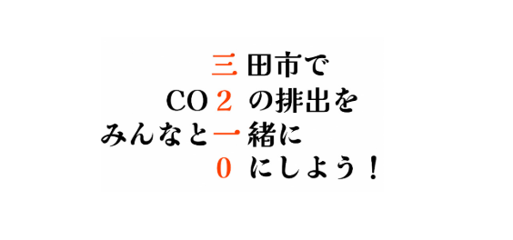

第４次さんだエコプラン

発行日：令和６年（2024）年３月
発行：三田市
編集：三田市 まちの再生部 ゼロカーボンシティ推進室 環境創造課
〒669-1595 兵庫県三田市三輪二丁目１番１号
TEL：079-559-5064
https://www.city.sanda.lg.jp

